门头沟区海河“23.7”流域性特大洪水灾后地质灾害应急除险工程

竞争性磋商文件

项目名称：门头沟区海河“23.7”流域性特大洪水灾后地质灾害应急除险工程
项目编号/包号：11010924210200007267-XM001
采 购 人：北京市门头沟区妙峰山镇人民政府
采购代理机构：北京方信达工程造价咨询有限公司

目录

第一章 采购邀请 1
第二章 供应商须知 4
第三章 评审方法和评审标准 19
第四章 采购需求 30
第五章 合同草案条款 45

第一章 采购邀请
一、项目基本情况
1、项目编号：11010924210200007267-XM001
2、项目名称：门头沟区海河“23.7”流域性特大洪水灾后地质灾害应急除险工程
3、采购方式：竞争性磋商
4、项目预算总金额：105.144929万元、项目最高限价：105.144929万元；
5、采购需求：
包号 | 标的名称 | 采购包预算金额  （万元） | 数量 | 简要技术需求或服务要求
01 | 门头沟区海河“23.7”流域性特大洪水灾后地质灾害应急除险工程 | 105.144929 | 1项 | 门头沟区海河“23.7”流域性特大洪水灾后地质灾害应急除险工程设计图纸、工作量清单及相关文件所示全部内容。
6、合同履行期限：40日历天
7、本项目是否接受联合体：□是 ■否。
二、申请人的资格要求（须同时满足）：
1.满足《中华人民共和国政府采购法》第二十二条规定：
2.落实政府采购政策需满足的资格要求：
2.1 中小企业政策
□本项目不专门面向中小企业预留采购份额。
■本项目专门面向 ■中小 □小微企业 采购。即：提供的货物全部由符合政策要求的中小/小微企业制造、服务全部由符合政策要求的中小/小微企业承接。
□本项目预留部分采购项目预算专门面向中小企业采购。对于预留份额，提供的货物由符合政策要求的中小企业制造、服务由符合政策要求的中小企业承接。预留份额通过以下措施进行： 无 。
2.2 其它落实政府采购政策的资格要求（如有）：无。
3.本项目的特定资格要求：
3.1 本项目是否属于政府购买服务：
■否
□是，公益一类事业单位、使用事业编制且由财政拨款保障的群团组织，不得作为承接主体；
3.2其他特定资格要求：
（1）供应商应具有独立法人资格并依法取得企业营业执照，营业执照处于有效期；
（2）供应商应具备有效的国土资源行政主管部门颁发的地质灾害治理工程施工乙级及以上资质；
（3）供应商应具有有效的安全生产许可证；
（4）外省市施工企业须具有《外省市建筑企业来京施工备案表》且在有效期内；
（5）供应商拟派项目负责人须具有本单位注册建筑工程专业二级及以上注册建造师执业资格，具备有效的安全生产考核合格证书（B本），且在确定中标人时未在其他在施工工程任职；
（6）供应商拟派项目负责人须具有水文或工程地质或岩土工程等相关专业中级及以上技术职称；
（7）通过“信用中国”网站（www.creditchina.gov.cn）和中国政府采购网（www.ccgp.gov.cn）查询信用记录，被列入失信被执行人、重大税收违法案件当事人名单、政府采购严重违法失信行为记录名单的投标人，没有资格参加本项目的采购活动。

三、获取采购文件
1、时间：2024年02月04日09:00至2024年02月08日17:00（北京时间，节假日除外）。
2、地点：北京市门头沟区上园路甲 10 号洪源智能工坊 2 号楼 12层
3、方式：现场领取
4、售价：0元。
5、获取文件需携带如下材料：
1)法定代表人授权委托书原件、经办人身份证原件和复印件、近半年内社保缴纳记录复印件证明（法定代表人办理提供法人证明书原件和法人有效身份证原件和复印件、近半年内社保缴纳记录复印件证明。（企业法定代表人身份证明和法定代表人委托授权书中均需明确写出项目名称）
2)现场携带的资料复印件需A4纸复印，并加盖供应商公章。逾期不予受理。

四、响应文件提交
截止时间：2024年02月27日10点00分（北京时间）
地点：北京市门头沟区上园路甲10号洪源智能工坊2号楼12层
五、开启
时间：2024年02月27日10点00分（北京时间）
地点：北京市门头沟区上园路甲10号洪源智能工坊2号楼12层
六、公告期限
自本公告发布之日起3个工作日
七、其他补充事宜
1.本项目需要落实的政府采购政策：
《中华人民共和国政府采购法》、《中华人民共和国政府采购法实施条例》、《财政部办公厅关于政府采购进口产品管理有关问题的通知》（财办库﹝2008﹞248号）、《工业和信息化部、国家统计局、国家发展和改革委员会、财政部关于印发中小企业划型标准规定的通知》（工信部联企业[2011]300号）、《关于政府采购支持监狱企业发展有关问题的通知》（财库[2014]68号）、《财政部民政部中国残疾人联合会关于促进残疾人就业政府采购政策的通知》（财库[2017]141 号）、《关于印发环境标志产品政府采购品目清单的通知》（财库[2019]18号）、《财政部发展改革委关于印发节能产品政府采购品目清单的通知》（财库[2019]19号）及其它相关法律法规。
八、凡对本次采购提出询问，请按以下方式联系。
1.采购人信息：
名 称：北京市门头沟区妙峰山镇人民政府
地 址：北京市门头沟区妙峰山镇人民政府
联系方式: 师新涛 61880020
2.采购代理机构信息
采购代理机构：北京方信达工程造价咨询有限公司
地 址：北京市门头沟区上园路甲10号洪源智能工坊2号楼12层。
联系方式：佟萌13811637107
3.项目联系方式
项目联系人：佟萌
电 话：13811637107

供应商须知
供应商须知资料表
本表是对供应商须知的具体补充和修改，如有矛盾，均以本资料表为准。标记“■”的选项意为适用于本项目，标记“□”的选项意为不适用于本项目。
条款号 | 条目 | 内容
2.2 | 项目属性 | 项目属性：  □服务  □货物  ■工程
2.3 | 科研仪器设备 | 是否属于科研仪器设备采购项目：  □是  ■否
3.1 | 现场考察 | ■不组织  □组织，考察时间：___年___月___日___点___分  考察地点：___________。
3.1 | 磋商前答疑会 | ■不召开  □召开，召开时间：___年___月___日___点___分  召开地点：___________。
4.2.5 | 标的所属行业 | 本项目采购标的对应的中小企业划分标准所属行业：
  标的名称 | 中小企业划分标准所属行业
  门头沟区海河“23.7”流域性特大洪水灾后地质灾害应急除险工程 | 建筑业
10.2 | 报价 | 报价的特殊规定：  ■无  □有，具体情形：___________。
11.1 | 磋商保证金 | 磋商保证金金额：/  磋商保证金收受人信息：  开户行名称：  开户行：  账号：  退还保证金方式：电汇。
11.7.5 | 磋商保证金 | 磋商保证金不予退还的其他情形：  □无  ■有，具体情形：  （1）供应商以他人名义投标、相互串通投标或者以其他方式弄虚作假的，供应商提交的投标文件中提交虚假资料的；  （2）成交人不供应商须知第23条的规定与采购人签订合同的。
12.1 | 响应有效期 | 自提交响应文件的截止之日起算90日历天。
20.1 | 确定成交供应商 | 采购人是否授权磋商小组直接确定成交供应商：  ■否  □是  成交候选人并列的，按照以下方式确定成交供应商：得分且投标报价均相同的，以响应文件满足竞争性磋商文件全部实质性要求，且技术部分按照评审因素的量化指标评审得分高者为成交供应商。
23.5 | 分包 | 本项目是否允许分包：  ■不允许  □允许，具体要求：_______。  （1）可以分包履行的具体内容：_______；  （2）允许分包的金额或者比例：_______；  （3）其他要求：_______。
24.1.1 | 询问 | 询问送达形式：以书面形式一次性提交。
24.3 | 联系方式 | 接收询问和质疑的联系方式  联系部门：北京方信达工程造价咨询有限公司；  联系电话：佟萌，13811637107；  通讯地址：北京市门头沟区上园路甲10号洪源智能工坊2号楼12层。
25 | 代理费 | 收费对象：  □采购人  ■成交供应商  收费标准：代理费用参考有关规定及市场价格计取。  缴纳时间：成交供应商在领取成交通知书时一次性支付。

供应商须知

一 说 明

1采购人、采购代理机构、供应商、联合体
1.1采购人、采购代理机构：指依法进行政府采购的国家机关、事业单位、团体组织，及其委托的采购代理机构。本项目采购人、采购代理机构见第一章《采购邀请》。
1.2供应商（也称“申请人”）：指向采购人提供货物、工程或者服务的法人、其他组织或者自然人。
1.3联合体：指两个以上的自然人、法人或者其他组织组成一个联合体，以一个供应商的身份共同参加政府采购。
2资金来源、项目属性、科研仪器设备采购
2.1资金来源为财政性资金和/或本项目采购中无法与财政性资金分割的非财政性资金。
2.2项目属性见《供应商须知资料表》。
2.3是否属于科研仪器设备采购见《供应商须知资料表》。

3现场考察、磋商前答疑会
3.1若《供应商须知资料表》中规定了组织现场考察、召开磋商前答疑会，则供应商应按要求在规定的时间和地点参加。
3.2由于未参加现场考察或磋商前答疑会而导致对项目实际情况不了解，影响响应文件编制、报价准确性、综合因素响应不全面等问题的，由供应商自行承担不利评审后果。

4政府采购政策（包括但不限于下列具体政策要求）
4.1采购本国货物、工程和服务
4.1.1政府采购应当采购本国货物、工程和服务。但有《中华人民共和国政府采购法》第十条规定情形的除外。
4.1.2本项目如接受非本国货物、工程、服务参与投标，则具体要求见第四章《采购需求》。
4.1.3进口产品指通过中国海关报关验放进入中国境内且产自关境外的产品，包括已经进入中国境内的进口产品。关于进口产品的相关规定依据《政府采购进口产品管理办法》（财库〔2007〕119 号文）、《关 于政府采购进口产品管理有关问题的通知》（财办库〔2008〕248号文》。
4.2中小企业、监狱企业及残疾人福利性单位
4.2.1中小企业定义：

4.2.1.1中小企业是指在中华人民共和国境内依法设立，依据国务院批准的中小企业划分标准确定的中型企业、小型企业和微型企业，但与大企业的负责人为同一人，或者与大企业存在直接控股、管理关系的除外。符合中小企业划分标准的个体工商户，在政府采购活动中视同中小企业。关于中小企业的相关规定依据《中华人民共和国中小企业促进法》、《关于进一步加大政府采购支持中小企业力度的通知》（财库〔2022〕19 号）、《政府采购促进中小企业发展管理办法》（财库〔2020〕46 号）、《关于印发中小企业划型标准规定的通知》（工信部联企业〔2011〕300 号）。
4.2.1.2供应商提供的货物、工程或者服务符合下列情形的，享受中小企业扶持政策：
（1）在货物采购项目中，货物由中小企业制造，即货物由中小企业生产且使用该中小企业商号或者注册商标；
（2）在工程采购项目中，工程由中小企业承建，即工程施工单位为中小企业；
（3）在服务采购项目中，服务由中小企业承接，即提供服务的人员为中小企业依照《中华人民共和国劳动合同法》订立劳动合同的从业人员。
4.2.1.3在货物采购项目中，供应商提供的货物既有中小企业制造货物，也有大型企业制造货物的，不享受中小企业扶持政策。
4.2.1.4以联合体形式参加政府采购活动，联合体各方均为中小企业的，联合体视同中小企业。其中，联合体各方均为小微企业的，联合体视同小微企业。
4.2.2 在政府采购活动中，监狱企业视同小型、微型企业，享受预留份额、评审中价格扣除等政府采购促进中小企业发展的政府采购政策。监狱 企业定义：是指由司法部认定的为罪犯、戒毒人员提供生产项目和劳 动对象， 且全部产权属于司法部监狱管理局、戒毒管理局、直属煤矿管理局， 各省、自治区、直辖市监狱管理局、戒毒管理局，各地（设 区的市） 监狱、强制隔离戒毒所、戒毒康复所，以及新疆生产建设兵团监狱管理局、戒毒管理局的企业。
4.2.3 在政府采购活动中，残疾人福利性单位视同小型、微型企业，享受预留份额、评审中价格扣除等促进中小企业发展的政府采购政策。残疾 人福利性单位定义：享受政府采购支持政策的残疾人福利性单位应当同时满足以下条件：
4.2.3.1 安置的残疾人占本单位在职职工人数的比例不低于 25%（含 25%），并且安置的残疾人人数不少于 10 人（含 10人）；
4.2.3.2 依法与安置的每位残疾人签订了一年以上（含一年） 的劳动合同或服务协议；

4.2.3.3 为安置的每位残疾人按月足额缴纳了基本养老保险、基本医疗保险、失业保险、工伤保险和生育保险等社会保险费；
4.2.3.4 通过银行等金融机构向安置的每位残疾人， 按月支付了不低于单位所在区县适用的经省级人民政府批准的月最低工资标准的工资；
4.2.3.5 提供本单位制造的货物、承担的工程或者服务（以下简称产 品），或者供其他残疾人福利性单位制造的货物（不包括使用非残疾人福利性单位注册商标的货物）；
4.2.3.6 前款所称残疾人是指法定劳动年龄内，持有《中华人民共和国残疾人证》或者《中华人民共和国残疾军人证（1至 8级）》 的自然人， 包括具有劳动条件和劳动意愿的精神残疾人。在职职工人数是指与残疾人福利性单位建立劳动关系并依法签订劳动合同或服务协议的雇员人数。
4.2.4 本项目是否专门面向中小企业预留采购份额见第一章《采购邀请》。
4.2.5 采购标的对应的中小企业划分标准所属行业见《供应商须知资料表》
4.2.6 小微企业价格评审优惠的政策调整： 见第三章《评审方法和评审标准》。
4.3政府采购节能产品、环境标志产品
4.3.1政府采购节能产品、环境标志产品实施品目清单管理。财政部、发展改革委、生态环境部等部门根据产品节能环保性能、技术水平和市场 成熟程度等因素， 确定实施政府优先采购和强制采购的产品类别及所 依据的相关标准规范， 以品目清单的形式发布并适时调整。依据品目清单和认证证书实施政府优先采购和强制采购。
4.3.2采购人拟采购的产品属于品目清单范围的， 采购人及其委托的采购代理机构依据国家确定的认证机构出具的、处于有效期之内的节能产品、 环境标志产品认证证书， 对获得证书的产品实施政府优先采购或强制采购。关于政府采购节能产品、环境标志产品的相关规定依据《关于调整优化节能产品、环境标志产品政府采购执行机制的通知》（财库〔2019〕9 号）。
4.3.3如本项目采购产品属于实施政府强制采购品目清单范围的节能产品，则供应商所报产品必须获得国家确定的认证机构出具的、处于有效期之内的节能产品认证证书，否则响应无效；
4.3.4非政府强制采购的节能产品或环境标志产品， 依据品目清单和认证证书实施政府优先采购。优先采购的具体规定见第三章《评审方法和评审标准》（如涉及）。
4.4正版软件
4.4.1依据《财政部 国家发展改革委 信息产业部关于印发无线局域网产品政府采购实施意见的通知》（财库〔2005〕366 号），采购无线局域网产品和含有无线局域网功能的计算机、通信设备、打印机、复印机、投影仪等产品的，优先采购符合国家无线局域网安全标准（GB15629.11/1102）并通过国家产品认证的产品。其中，国家有特殊信息安全要求的项目必须采购认证产品，否则响应无效。财政部、国家发展改革委、信息产业部根据政府采购改革进展和无线局域网产品技术及市场成熟等情况，从国家指定的认证机构认证的生产厂商和产品型号中确定优先采购的产品，并以“无线局域网认证产品政府采购清单”（以下简称清单）的形式公布。清单中新增认证产品厂商和型号，由财政部、国家发展改革委、信息产业部以文件形式确定、公布并适时调整。
4.4.2各级政府部门在购置计算机办公设备时，必须采购预装正版操作系统软件的计算机产品，相关规定依据《国家版权局、信息产业部、财政部、国务院机关事务管理局关于政府部门购置计算机办公设备必须采购已预装正版操作系统软件产品的通知》（国权联〔2006〕1 号）、《国务院办公厅关于进一步做好政府机关使用正版软件工作的通知》（国办发〔2010〕47 号）、《财政部关于进一步做好政府机关使用正版软件工作的通知》（财预〔2010〕536 号）。
4.5网络安全专用产品
4.5.1所投产品属于列入《网络关键设备和网络安全专用产品目录》的网络安全专用产品，应当在国家互联网信息办公室会同工业和信息化部、 公安部、国家认证认可监督管理委员会统一公布和更新的符合要求的网络关键设备和网络安全专用产品清单中。
4.6推广使用低挥发性有机化合物（VOCs）
4.6.1为全面推进本市挥发性有机物（VOCs）治理，贯彻落实挥发性有机物污染治理专项行动有关要求，相关规定依据《北京市财政局北京市生态环境局关于政府采购推广使用低挥发性有机化合物（VOCs）有关事项的通知》（京财采购〔2020〕2381 号）。本项目中涉及涂料、胶黏剂、油墨、清洗剂等挥发性有机物产品的，属于强制性标准的，供应商应执行符合本市和国家的VOCs 含量限制标准（具体标准见第四章《采购需求》），否则响应无效；属于推荐性标准的，优先采购，具体见第三章《评审方法和评审标准》。
4.7采购需求标准
4.7.1商品包装、快递包装政府采购需求标准（试行）
为助力打好污染防治攻坚战，推广使用绿色包装， 根据财政部关于印 发《商品包装政府采购需求标准（试行）》、《快递包装政府采购需求 标准（试行）》的通知（财办库〔2020〕123 号），本项目如涉及商品包装和快递包装的，则其具体要求见第四章《采购需求》。
4.7.2绿色数据中心政府采购需求标准（试行)
为加快数据中心绿色转型， 根据财政部 生态环境部 工业和信息化部关于印发《绿色数据中心政府采购需求标准（试行）》的通知（财库〔2023〕7 号），本项目如涉及绿色数据中心，则具体要求见第四章《采购需求》。
5响应费用
5.1供应商应自行承担所有与准备和参加磋商有关的费用，无论磋商的结果如何，采购人或采购代理机构在任何情况下均无承担这些费用的义务和责任。

二 竞争性磋商文件

6竞争性磋商文件构成
6.1竞争性磋商文件包括以下部分：
第一章 采购邀请
第二章 供应商须知
第三章 评审方法和评审标准
第四章 采购需求
第五章 合同草案条款
第六章 响应文件格式
6.2供应商应认真阅读竞争性磋商文件的全部内容。供应商应按照竞争性磋商文件要求提交响应文件并保证所提供的全部资料的真实性，并对竞争性磋商文件做出实质性响应，否则响应无效。
7对竞争性磋商文件的澄清或修改
7.1采购人、采购代理机构或者磋商小组对已发出的竞争性磋商文件进行必要澄清或者修改的，将以书面形式通知所有获取竞争性磋商文件的潜在供应商。采用公告方式邀请供应商参与的，还将在原公告发布媒体上发布更正公告。
7.2上述书面通知，按照获取竞争性磋商文件的潜在供应商提供的联系方式发出，因提供的信息有误导致通知延迟或无法通知的，采购人或采购代理机构不承担责任。
7.3澄清或者修改的内容为竞争性磋商文件的组成部分，并对所有获取竞争性磋商文件的潜在供应商具有约束力。澄清或者修改的内容可能影响响应文件编制的，将在提交首次响应文件截止之日 3 个工作日前，以书面形式通知所有获取磋商文件的供应商；不足上述时间的，将顺延提交响应文件截止时间。

三 响应文件的编制

8响应范围、竞争性磋商文件中计量单位的使用及磋商语言
8.1本项目如划分采购包，供应商可以对本项目的其中一个采购包进行响应，也可同时对多个采购包进行响应。供应商应当对所报采购包对应第四章《采购需求》所列的全部内容进行响应，不得将一个采购包中的内容拆开响应，否则其对该采购包响应无效。
8.2除竞争性磋商文件有特殊要求外，本项目磋商所使用的计量单位，应采用中华人民共和国法定计量单位。
8.3除专用术语外，响应文件及来往函电均应使用中文书写。必要时专用术语应附有中文解释。供应商提交的支持资料和已印制的文献可以用外文，但相应内容应附有中文翻译本，在解释响应文件时以中文翻译本为准。未附中文翻译本或翻译本中文内容明显与外文内容不一致的，其不利后果由供应商自行承担。

9响应文件构成
9.1供应商应当按照竞争性磋商文件的要求编制响应文件，并对其提交的响应文件的真实性、合法性承担法律责任。响应文件的部分格式要求，见第六章《响应文件格式》。
9.2对于竞争性磋商文件中标记了“实质性格式”文件的，供应商不得改变格式中给定的文字所表达的含义，不得删减格式中的实质性内容，不得自行添加与格式中给定的文字内容相矛盾的内容，不得对应当填写的空格不填写或不实质性响应，否则响应无效。未标记“实质性格式”的文件和竞争性磋商文件未提供格式的内容，可由供应商自行编写。
9.3第三章《评审方法和评审标准》中涉及的证明文件。
9.4对照第四章《采购需求》，说明所提供货物和服务已对第四章《采购需求》做出了响应，或申明与第四章《采购需求》的偏差和例外。如第四章《采购需求》中要求提供证明文件的，供应商应当按具体要求提供证明文件。
9.5供应商认为应附的其他材料。
9.6响应文件数量：正本1份，副本2份，电子版1份（电子版应提供可编辑的word版和PDF盖章扫描件）
10报价
10.1所有响应均以人民币报价。
10.2供应商的报价应包括为完成本项目所发生的一切费用和税费，采购人将不再支付报价以外的任何费用。供应商的报价应包括但不限于下列内容，《供应商须知资料表》中有特殊规定的，从其规定。
10.21响应货物及标准附件、备品备件、专用工具等的出厂价（包括已在中国国内的进口货物完税后的仓库交货价、展室交货价或货架交货价） 和运至最终目的地的运输费和保险费，安装调试、检验、技术服务、培训、质量保证、售后服务、税费等。
10.22按照竞争性磋商文件要求完成本项目的全部相关费用。
10.3采购人不得向供应商索要或者接受其给予的赠品、回扣或者与采购无关的其他商品、服务。
10.4供应商不能提供任何有选择性或可调整的最后报价（竞争性磋商文件另有规定的除外），否则其响应无效。
11磋商保证金
11.1供应商应按《供应商须知资料表》中规定的金额及要求交纳磋商保证金。
11.2交纳磋商保证金可采用的形式：政府采购法律法规接受的支票、汇票、本票、网上银行支付或者金融机构、担保机构出具的保函等非现金形式。
11.3磋商保证金到账（保函提交）截止时间同首次响应文件提交截止时间。以支票、汇票、本票、网上银行支付等形式提交磋商保证金的，应在首次响应文件提交截止时间前到账；以金融机构、担保机构出具的保函等形式提交磋商保证金的，应在首次响应文件提交截止时间前将原件提交至采购代理机构；由于到账时间晚于首次响应文件提交截止时间的，或者票据错误、印鉴不清等原因导致不能到账的，其响应无效。
11.4磋商保证金有效期同响应有效期。
11.5供应商为联合体的，可以由联合体中的一方或者多方共同交纳磋商保证金，其交纳的保证金对联合体各方均具有约束力。
11.6采购人、采购代理机构将及时退还供应商的保证金，采用银行保函、担保机构担保函等形式递交的保证金，经供应商同意后采购人、采购代理机构可以不再退还，但因供应商自身原因导致无法及时退还的除外：
11.6.1已提交响应文件的供应商，在提交最后报价之前，可以根据磋商情况退出磋商。采购人、采购代理机构将退还退出磋商的供应商的磋商保证金；
11.6.2成交供应商的磋商保证金，在采购合同签订后5个工作日内退还成交供应商；
11.6.3未成交供应商的磋商保证金，在成交通知书发出后5个工作日内退还。
11.7有下列情形之一的，采购人或采购代理机构不予退还磋商保证金：
11.7.1供应商在提交响应文件截止时间后撤回响应文件的；
11.7.2供应商在响应文件中提供虚假材料的；
11.7.3除因不可抗力或磋商文件认可的情形以外，成交供应商不与采购人签订合同的；
11.7.4供应商与采购人、其他供应商或者采购代理机构恶意串通的；
11.7.5《供应商须知资料表》规定的其他情形。

12响应有效期
12.1响应文件应在本竞争性磋商文件《供应商须知资料表》中规定的响应有效期内保持有效，响应有效期少于竞争性磋商文件规定期限的，其响应无效。
13响应文件的签署、盖章
13.1竞争性磋商文件要求签字的内容（如授权委托书等），由供应商的法定代表人或委托代理人在响应文件上签字并加盖单位印章。委托代理人须持有书面的“授权委托书”（标准格式附后）；要求第三方出具的盖章件原件（如联合协议、分包意向协议、制造商授权书原件等），响应文件中应使用原件。
13.2竞争性磋商文件要求盖章的内容，没有按照竞争性磋商文件要求盖章和签字的，其响应无效。
13.3任何对响应文件行间插字、涂改和增删，必须由法定代表人或委托代理人签字或盖章后才有效。
13.4响应文件因字迹潦草或表达不清所引起的后果由供应商负责。

四 响应文件的提交

14响应文件提交
14.1响应文件一律采用A4纸（图纸、彩页等除外），左侧装订。装订应牢固可靠，不易散落，不得采用活页式装订。
采购人对因装订不牢造成的文件散失不负责任。响应文件需打印或用不退色墨水书写，并由供应商的法定代表人或经其正式授权的委托代理人在响应文件上签字并加盖单位印章(竞争性磋商文件中所要求盖章处均为本单位公章，其他印章如投标专用章、业务专用章、合同专用章等均无效)。
参加磋商的供应商为法定代表人或其授权代表须随身携带本人身份证明（身份证原件、授权委托书及近半年内在本单位的社保证明）。
14.2所有响应文件必须装入密封的信封，并在封口上加盖供应商的公章。响应文件的正本、副本和电子版应分别封装，并在每一信封或包装的封面上写明：
正本或副本或电子版；
项目单位名称；
磋商地点及时间；
项目编号；
项目名称；
供应商名称及地址。
15响应文件提交截止时间
15.1供应商应在竞争性磋商文件要求提交响应文件截止时间前，将响应文件提交至竞争性磋商公告及竞争性磋商文件中规定的地址。

16响应文件的修改与撤回
16.1提交响应文件截止时间前，供应商可以对所提交的响应文件进行补充、修改或者撤回。
16.2供应商对响应文件的补充、修改的内容应当按照竞争性磋商文件要求签署、盖章，作为响应文件的组成部分。补充、修改的内容与响应文件不一致的，以补充、修改的内容为准。

五 评审

17响应文件的评审
17.1采购人或采购代理机构将按竞争性磋商文件的规定，在响应文件提交截止时间的同一时间和竞争性磋商文件预先确定的地点开启响应文件。
17.2供应商认为采购人员及相关人员与其他供应商有利害关系的，可以向采购人或采购代理机构书面提出回避申请，并说明理由。采购人或采购代理机构将及时询问被申请回避人员，有利害关系的被申请回避人员将回避。
17.3供应商不足3家的，不予评审。
17.4本项目不公开报价。

18磋商小组
18.1磋商小组根据政府采购有关规定和本次采购项目的特点进行组建，并负责具体评审事务，独立履行职责。
18.2评审专家须符合《财政部关于在政府采购活动中查询及使用信用记录有关问题的通知》（财库〔2016〕125号）的规定。依法自行选定评审专家的，采购人和采购代理机构将查询有关信用记录，对具有行贿、受贿、欺诈等不良信用记录的人员，拒绝其参与政府采购活动。

19评审方法和评审标准
19.1见第三章《评审方法和评审标准》。

六 确定成交

20确定成交供应商
20.1采购人将在收到评审报告后，从评审报告提出的成交候选供应商中，按照排序由高到低的原则确定成交供应商。采购人是否授权磋商小组直接确定成交供应商，见《供应商须知资料表》。成交候选人并列的，按照《供应商须知资料表》要求确定成交供应商。

21成交公告与成交通知书
21.1采购人或采购代理机构将在成交供应商确定后 2 个工作日内，在北京市政府采购网公告成交结果，同时向成交供应商发出成交通知书，成交公告期限为 1个工作日。
21.2成交通知书对采购人和成交供应商均具有法律效力。成交通知书发出后，采购人改变成交结果的，或者成交供应商放弃成交项目的， 应当依法承担法律责任。

22终止
22.1在采购中，出现下列情形之一的，采购人或采购代理机构将终止竞争性磋商采购活动，发布项目终止公告并说明原因，重新开展采购活动：
22.1.1因情况变化，不再符合规定的竞争性磋商采购方式适用情形的；
22.1.2出现影响采购公正的违法、违规行为的；
22.1.3除了“市场竞争不充分的科研项目，以及需要扶持的科技成果转化项目，提交最后报价的供应商可以为2家；政府购买服务项目（含政府和社会资本合作项目），在采购过程中符合要求的供应商（社会资本）只有2家的，竞争性磋商采购活动可以继续进行”的情形外，在采购过程中符合要求的供应商或者报价未超过采购预算的供应商不足3家的。

23签订合同
23.1采购人与成交供应商将在成交通知书发出之日起30日内，按照磋商文件确定的合同文本以及采购标的、规格型号、采购金额、采购数量、技术和服务要求等事项签订政府采购合同。
23.2成交供应商拒绝签订政府采购合同的，采购人可以按照评审报告推荐的成交候选人名单排序，确定下一候选人为成交供应商，也可以重新开展采购活动。拒绝签订政府采购合同的成交供应商不得参加对该项目重新开展的采购活动。
23.3联合体成交的，联合体各方应当共同与采购人签订合同，就采购合同约定的事项向采购人承担连带责任。
23.4政府采购合同不能转包。
23.5采购人允许采用分包方式履行合同的，成交供应商可以依法采取分包方式履行合同。本项目是否允许分包，见《供应商须知资料表》。政府采购合同分包履行的，应当在响应文件中载明分包承担主体，分包承担主体应当具备相应资质条件且不得再次分包，否则响应无效。成交供应商就采购项目和分包项目向采购人负责，分包供应商就分包项目承担责任。

24询问与质疑
24.1询问
24.1.1供应商对政府采购活动事项有疑问的，可依法提出询问，并按《供应商须知资料表》载明的形式送达采购人或采购代理机构。
24.1.2采购人或采购代理机构对供应商依法提出的询问，在3个工作日内作出答复，但答复的内容不得涉及商业秘密。
24.2质疑
24.2.1供应商认为竞争性磋商文件、采购过程、成交结果使自己的权益受到损害的，可以在知道或者应知其权益受到损害之日起7个工作日内，以书面形式向采购人、采购代理机构提出质疑。采购人、采购代理机构在收到质疑函后7个工作日内作出答复。
24.2.2质疑函须使用财政部制定的范本文件。供应商为自然人的，质疑函应当由本人签字；供应商为法人或者其他组织的，质疑函应当由法定代表人、主要负责人，或者其授权代表签字或盖章，并加盖公章。
24.2.3供应商委托代理人进行质疑的，应当随质疑函同时提交供应商签署的授权委托书。授权委托书应当载明代理人的姓名或者名称、代理事项、具体权限、期限和相关事项。供应商为自然人的，应当由本人签字;供应商为法人或者其他组织的，应当由法定代表人、主要负责人签字或者盖章，并加盖公章。
24.2.4供应商应在法定质疑期内一次性提出针对同一采购程序环节的质疑，法定质疑期内针对同一采购程序环节再次提出的质疑，采购人、采购代理机构有权不予答复。
24.3接收询问和质疑的联系部门、联系电话和通讯地址见《供应商须知资料表》。

25代理费
25.1收费对象、收费标准及缴纳时间见《供应商须知资料表》。由成交供应商支付的，成交供应商须一次性向采购代理机构缴纳代理费。报价应包含代理费用。

第三章 评审方法和评审标准

一、资格审查程序
1响应文件的资格性检查和符合性审查
1.1磋商小组将根据《资格审查要求》和《符合性审查要求》中规定的内容，对供应商进行检查，并形成检查结果。供应商《响应文件》有任何一项不符合《资格审查要求》和《符合性审查要求》要求的，视为未实质性响应磋商文件。未实质性响应磋商文件的响应文件按无效响应处理，磋商小组应当告知提交响应文件的供应商。
1.2《资格性检查要求》中对格式有要求的，除竞争性磋商文件另有规定外，均为“实质性格式”文件。
1.3《资格性检查要求》见下表：
资格性检查要求
序号 | 检查因素 | 检查内容 | 格式要求
1 | 营业执照等证明文件 | 供应商为企业（包括合伙企业）的，应提供有效的“营业执照”；  供应商为事业单位的，应提供有效的“事业单位法人证书”；  供应商是非企业机构的，应提供有效的“执业许可证”、“登记证书”等证明文件；  供应商是个体工商户的，应提供有效的“个体工商户营业执照”；  供应商是自然人的，应提供有效的自然人身份证明。  分支机构参加响应的，应提供该分支机构或其所属法人/其他组织的相应证明文件；同时还应提供其所属法人/其他组织出具的授权其参与本项目的授权书（格式自拟，须加盖其所属法人/其他组织的公章）；对于银行、保险、石油石化、电力、电信等行业的分支机构，可以提供上述授权，也可以提供其所属法人/其他组织的有关文件或制度等能够证明授权其独立开展业务的证明材料。 | 提供证明文件的复印件须加盖本单位公章。
2 | 供应商资格声明书 | 提供了符合竞争性磋商文件要求的《供应商资格声明书》。 | 格式见《响应文件格式》
3 | 供应商信用  记录 | 查询渠道：信用中国网站和中国政府采购网(www.creditchina.gov.cn、www.ccgp.gov.cn）；  截止时点：首次响应文件提交截止时间以后、资格性检查阶段采购人或采购代理机构的实际查询时间为准；  信用信息查询记录和证据留存具体方式：查询结果网页打印页作为查询记录和证据，与其他竞争性磋商文件一并保存；  信用信息的使用原则：经认定的被列入失信被执行人、重大税收违法案件当事人名单、政府采购严重违法失信行为记录名单的供应商，其响应无效。联合体形式磋商的，联合体成员存在不良信用记录，视同联合体存在不良信用记录。 | 无须供应商提供，由采购人或采购代理机构查询。
4 | 中小企业证明文件 | 当本项目（包）涉及预留份额专门面向中小企业采购，提供如下资料：  1、供应商单独响应的，应提供《中小企业声明函》或《残疾人福利性单位声明函》或由省级以上监狱管理局、戒毒管理局（含新疆生产建设兵团）出具的属于监狱企业的证明文件。  2、如磋商文件要求以联合体形式参加或者要求合同分包的，且供应商为联合体或拟进行合同分包的，则联合体中的中小企业、签订分包意向协议的中小企业具体情况须在《中小企业声明函》或《残疾人福利性单位声明函》或由省级以上监狱管理局、戒毒管理局（含新疆生产建设兵团）出具的属于监狱企业的证明文件中如实填报，且满足采购文件关于预留份额的要求。 | 格式见《投标文件格式》，须加盖本单位公章
5 | 资质等级 | 具备有效的国土资源行政主管部门颁发的地质灾害治理工程施工乙级及以上资质 | 资质等级证书复印件（加盖单位章）
6 | 安全生产许可证 | 具备有效期内的安全生产许可证 | 安全生产许可证复印件（加盖单位章）
7 | 项目负责人 | 建筑工程专业二级注册建造师执业资格，具备有效的安全生产考核合格证书（B本），且未在其他在施工工程任职； | 建设行政主管部门核发的建造师执业资格证书、注册证书和有效的安全生产考核合格证书复印件并加盖单位章.
8 | 项目负责人职称 | 具有水文或工程地质或岩土工程等相关专业中级及以上技术职称； | 职称证书复印件（加盖单位章）

1.4《符合性审查要求》见下表：
符合性审查要求
序号 | 检查因素 | 检查内容 | 是否允许澄清、说明或者更正
1 | 响应文件的  签署 | 投标函或响应文件按照竞争性磋商文件要求签署和盖章，如果是代理人签署须有合法有效的授权委托书 | 不允许
2 | 实质上响应 | 响应文件对竞争性磋商文件提出的所有实质性要求和条件作出响应 | 不允许
3 | 响应文件的关键内容 | 响应文件的关键内容字迹清楚、便于辨认 | 不允许
4 | 投标报价的  有效性 | 1、递交一份内容相同且只有一个有效投标报价  2、报价未明显低于其他投标报价，供应商能合理说明或者能提供相关证明材料的，或者未被评标委员会认定为不合理 | 不允许
5 | 是否以弄虚作假等方式投标 | 供应商没有“以他人的名义投标、串通投标、以行贿手段谋取中标或者以其他弄虚作假方式投标的 | 不允许
6 | 是否有虚假、  失实材料 | 响应文件中没有虚假失实材料 | 不允许
7 | 附加条件 | 响应文件无采购人不能接受的附加条件的 | 不允许
8 | 其他 | 符合法律、法规和竞争性磋商文件的其他实质性要求和条件 | 不允许

2磋商、响应文件有关事项的澄清、说明或者更正和最后报价
2.1磋商小组所有成员应当集中与单一供应商分别进行磋商，并给予所有参加磋商的供应商平等的磋商机会。
2.2在磋商过程中，磋商小组可以根据磋商文件和磋商情况实质性变动采购需求中的技术、服务要求以及合同草案条款，但不得变动磋商文件中的其他内容。实质性变动的内容，须经采购人代表确认。
2.3对磋商文件作出的实质性变动是磋商文件的有效组成部分，磋商小组应当及时以书面形式同时通知所有参加磋商的供应商。
2.4供应商应当按照磋商文件的变动情况和磋商小组的要求重新提交响应文件，并由其法定代表人或授权代表签字或者加盖公章。由授权代表签字的，应当附授权委托书。供应商为自然人的，应当由本人签字并附身份证明。
2.5响应文件的澄清、说明或者更正：
2.5.1磋商小组在对响应文件的有效性、完整性和响应程度进行审查时，可以要求供应商对响应文件中含义不明确、同类问题表述不一致或者有明显文字和计算错误的内容等作出必要的澄清、说明或者更正。
2.5.2磋商小组对响应文件进行审查，如发现供应商提交的响应文件存在不满足《符合性审查要求》的内容，如属于表中“不允许”澄清、说明或者更正的内容，则供应商响应文件按无效处理；如属于表中的“允许”澄清、说明或更正的内容，磋商小组将要求供应商在规定的时间内对响应文件进行澄清、说明或者更正。如供应商在磋商小组规定的时间内未作出必要的澄清、说明或者更正，或澄清、说明或者更正后仍不能满足采购文件要求的，则供应商的响应文件按无效处理。
2.5.3供应商的澄清、说明或者更正不得超出响应文件的范围或者改变响应文件的实质性内容。磋商小组要求供应商澄清、说明或者更正响应文件应当以书面形式作出。供应商的澄清、说明或者更正应当由法定代表人或其授权代表签字或者加盖公章。由授权代表签字的，应当附授权委托书。供应商为自然人的，应当由本人签字并附身份证明。澄清文件将作为响应文件内容的一部分。
2.6磋商结束后，磋商小组将要求所有实质性响应的供应商在规定时间内提交最后报价。最后报价时间为磋商小组指定的时间，具体时间根据磋商进度另行通知。
2.7磋商文件能够详细列明采购标的的技术、服务要求的，磋商结束后，磋商小组应当要求所有实质性响应的供应商在规定时间内提交最后报价，提交最后报价的供应商不得少于3家。磋商文件不能详细列明采购标的的技术、服务要求，需经磋商由供应商提供最终设计方案或解决方案的，磋商结束后，磋商小组应当按照少数服从多数的原则投票推荐3家以上供应商的设计方案或者解决方案，并要求其在规定时间内提交最后报价。市场竞争不充分的科研项目，以及需要扶持的科技成果转化项目，提交最后报价的供应商可以为2家；政府购买服务项目（含政府和社会资本合作项目），在采购过程中符合要求的供应商（社会资本）只有2家的，竞争性磋商采购活动可以继续进行。
2.8最后报价是供应商响应文件的有效组成部分。
2.9已提交响应文件的供应商，在提交最后报价之前，可以根据磋商情况退出磋商。
3最后报价的算术修正及政策调整
3.1最后报价须包含竞争性磋商文件全部内容，如最后分项报价表有缺漏视 为已含在其他各项报价中，将不对最后报价总价进行调整。磋商小组有权要求供应商在评审现场合理的时间内对此进行书面确认，供应商不确认的，视为将一个采购包中的内容拆开响应，其响应无效。
3.2最后报价出现前后不一致的，按照下列规定修正：
3.2.1竞争性磋商文件对于报价修正是否另有规定：
□有，具体规定为：___________
■无，按下述3.2.2-3.2.5项规定修正。
3.2.2大写金额和小写金额不一致的，以大写金额为准；
3.2.3单价金额小数点或者百分比有明显错位的，以最后报价一览表的总价为准，并修改单价；
3.2.4总价金额与按单价汇总金额不一致的，以单价金额计算结果为准。
3.2.5同时出现两种以上不一致的，按照前款规定的顺序修正。修正后的报价经供应商书面确认后产生约束力，供应商不确认的，其响应无效。
3.3落实政府采购政策的价格调整：只有符合第二章《供应商须知》4.2条规定情形的，可以享受中小企业扶持政策，用扣除后的价格参加评审；否则，评审时价格不予扣除。
3.3.1对于未预留份额专门面向中小企业采购的采购项目，以及预留份额项目中的非预留部分采购包，对小微企业报价给予 / %的扣除，用扣除后的价格参加评审。
3.3.2对于未预留份额专门面向中小企业采购的采购项目，以及预留份额项目中的非预留部分采购包，且接受大中型企业与小微企业组成联合体或者允许大中型企业向一家或者多家小微企业分包的采购项目，对于联合协议或者分包意向协议约定小微企业的合同份额占到合同总金额 30%以上的联合体或者大中型企业的报价给予 / %的扣除，用扣除后的价格参加评审。
3.3.3组成联合体或者接受分包的小微企业与联合体内其他企业、分包企业之间存在直接控股、管理关系的，不享受价格扣除优惠政策。
3.3.4价格扣除比例对小型企业和微型企业同等对待，不作区分。
3.3.5中小企业参加政府采购活动，应当按照竞争性磋商文件给定的格式出具《中小企业声明函》，否则不得享受相关中小企业扶持政策。
3.3.6监狱企业提供了由省级以上监狱管理局（北京市含教育矫治局）、戒毒管理局（含新疆生产建设兵团）出具的属于监狱企业的证明文件的，视同小微企业。
3.3.7残疾人福利性单位按竞争性磋商文件要求提供了《残疾人福利性单位声明函》（见附件）的，视同小微企业。
3.3.8若供应商同时属于小型或微型企业、监狱企业、残疾人福利性单位中的两种及以上，将不重复享受小微企业价格扣减的优惠政策。
3.3.9其他为落实政府采购政策实施的优先采购：无。
4磋商环节及提交最后报价后如出现以下情况的，供应商的响应文件无效：
4.1供应商对实质性变动不予确认的；
4.2不满足磋商文件★号条款或磋商文件技术指标超出磋商文件《采购需求》中主要技术参数允许偏差的最大范围的（如有）；
4.3未按照磋商小组规定的时间、逾期提交最后报价的；
4.4如供应商的最后报价超过竞争性磋商文件中规定的项目/采购包预算金额或者项目/采购包最高限价的；
4.5响应文件中出现可选择性或可调整的报价的（竞争性磋商文件另有规定的除外）；
4.6最后报价出现前后不一致，供应商对修正后的报价不予确认的；
4.7其他：无。
5评审方法和评审标准
5.1本项目采用的评审方法为：本项目的评审采用综合评分法。综合评分法，是指响应文件满足磋商文件全部实质性要求且按评审因素的量化指标评审得分最高的供应商为成交候选供应商的评审方法。
5.2竞争性磋商文件中没有规定的评审标准不得作为评审依据。
5.3非政府强制采购的节能产品或环境标志产品，依据品目清单和认证证书实施政府优先采购。优先采购的具体规定（如涉及）/。
5.4关于无线局域网认证产品政府采购清单中的产品，优先采购的具体规定（如涉及）/。
6确定成交候选人名单
6.1磋商小组将根据各供应商的评审排序以及磋商文件中关于成交候选人的相关规定，确定本项目成交候选人名单，按照评审得分由高到低顺序推荐成交候选人的排名顺序。评审得分相同的，按照最后报价由低到高的顺序推荐。评审得分且最后报价相同的，按照技术指标优劣顺序推荐。响应文件满足竞争性磋商文件全部实质性要求，且按照评审因素的量化指标评审得分最高的供应商为排名第一的成交候选人。评分分值计算保留小数点后两位，第三位四舍五入。
6.2磋商小组根据上述供应商排序，依次推荐排序前3名的供应商为成交候选供应商（若在磋商文件允许的情形下提交最后报价的供应商为二家，则依次推荐二名供应商为成交候选供应商），并编写评审报告。
6.3磋商小组要对评分汇总情况进行复核，特别是对排名第一的、报价最低的、响应文件被认定为无效的情形进行重点复核。
7报告违法行为
磋商小组在评审过程中发现供应商有行贿、提供虚假材料或者串通等违法行为时，有向采购人、采购代理机构或者有关部门报告的职责。

二、评审标准

项目 | 分值 | 评分标准 |  | 分项得分
商务部分 | 15分 | 类似项目经验 | 供应商提供近三年（2021年2月1日至2024年1月31日）已竣工的类似项目业绩（提供合同关键页复印件并加盖供应商公章），每个2分，满分6分。 | 6
商务部分 | 15分 | 拟派项目人员 | 供应商提供的人员安排合理、实用性强。专业配备齐全具有相关工作经验得6分；  供应商提供的人员安排、实用性、专业配、及相关工作经验一般得4分；  供应商提供的人员安排、实用性、专业配、及相关工作经验较差得2分；  未提供得0分。 | 6
商务部分 | 15分 | 拟派项目负责人 | 拟派项目负责人具有高级及以上职称2分（无相关证明文件得0分），  拟派负责人具有类似项目业绩得1分。 | 3
技术部分 | 55分 | 施工方案与技术措施 | 方案科学、合理、可行、针对性强，技术措施可靠、有保障，得10分；  方案基本科学、合理、可行、针对性较强；技术措施较可靠，得 6分；  方案略有欠缺，得3分；  未提供相关方案，得0分。 | 10
技术部分 | 55分 | 工程进度计划与保证措施 | 计划合理，措施有力，有针对性，得10分；  计划基本合理，措施力度基本得当，得6分；  计划欠合理，措施力度不强，得3分；  未提供相关方案，得0分。 | 10
技术部分 | 55分 | 对本工程的重点难点分析及对策 | 针对项目特点和具体情况重点/难点分析准确,对策有针对性，得5分；  针对项目特点和具体情况重点/难点分析较准确,对策较有针对性，得3分；  重点难点分析及对策略有欠缺，得1分；  未提供相关方案，得0分。 | 5
技术部分 | 55分 | 现场组织管理机构和劳动力计划及保障措施 | 组织机构设置合理，劳动力计划和施工队伍的选择能够满足本工程施工的劳动力需要，保障措施科学、合理、可靠、针对性强，得5分；  组织机构设置基本合理，劳动力计划和施工队伍的选择基本能满足本工程施工的劳动力需要，保障措施基本合理，但细节待完善，得3分；  组织机构设置不合理，劳动力配置和施工队伍的选择一般，措施一般，得1分；  未提供相关方案，得0分。 | 5
技术部分 | 55分 | 质量保证体系及措施 | 保证体系完整、措施有力，得10分；  保证体系及措施基本完整，得6分；  保证体系及措施欠完整，得3分；  未提供相关方案，得0分。 | 10
技术部分 | 55分 | 文明施工  措施 | 体系健全、措施得力，得5分；  体系一般，得3分；  未提供相关方案，得0分。 | 5
技术部分 | 55分 | 安全施工  措施 | 措施科学、合理、方案可行性强，得5分；  措施科学、合理、方案可行性一般，得3分；  方案略有欠缺，得1分；  未提供相关方案，得0分。 | 5
技术部分 | 55分 | 绿色施工保障措施 | 方案合理，措施到位，有针对性，2分；  方案较合理，措施较到位，较有针对性，1分；  方案一般合理，措施一般到位，针对性不强，0分。 | 2
技术部分 | 55分 | 环保节能 | （1）响应产品中每有一项品目清单范围内属于优先采购节能产品的（须提供国家确定的认证机构出具的、处于有效期之内的节能产品认证证书复印件）加1.5分，最多加1.5分，否则不加分；  （2）响应产品中每有一项品目清单范围内属于优先采购环境标志产品的（须提供国家确定的认证机构出具的、处于有效期之内的环境标志产品认证证书复印件）加1.5分，最多加1.5分，否则不加分。  注：以上复印件均需加盖本单位公章；属于政府强制采购节能产品的不加分。 | 3
价格 | 30分 | 磋商基准价:满足竞争性磋商文件要求且最后报价最低的供应商的报价为磋商基准价，其价格分为满分。其他供应商的价格分统一按照下列公式计算：  磋商报价得分=（磋商基准价/最后磋商报价）×30  注：1. 在评审过程中，不得去掉最后报价中的最高报价和最低报价。  2. 价格分数保留两位小数  3.磋商小组有权判定合格供应商明显低于成本的报价是无效报价，经磋商小组判定合格供应商的报价为无效报价的，将不计入基准价计算，如供应商的报价超出采购人支付承受能力范围，其报价得分为0，亦为无效报价，且不计为基准价计算。  4.评审投标价格是指各有效投标的投标报价扣除专业分包工程整项暂估价、暂列金额后的价格。 |  | 30
总分 | 100分

第四章 采购需求

- 工程概况：
1.建设单位：北京市门头沟区妙峰山镇人民政府
2.工程名称：门头沟区海河“23.7”流域性特大洪水灾后地质灾害应急除险工程
3.项目地址：北京市门头沟区
4.适用的法律、标准及规范

- 工作量清单

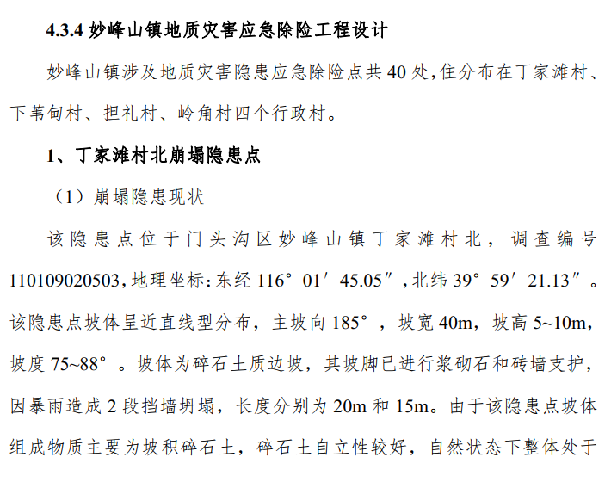

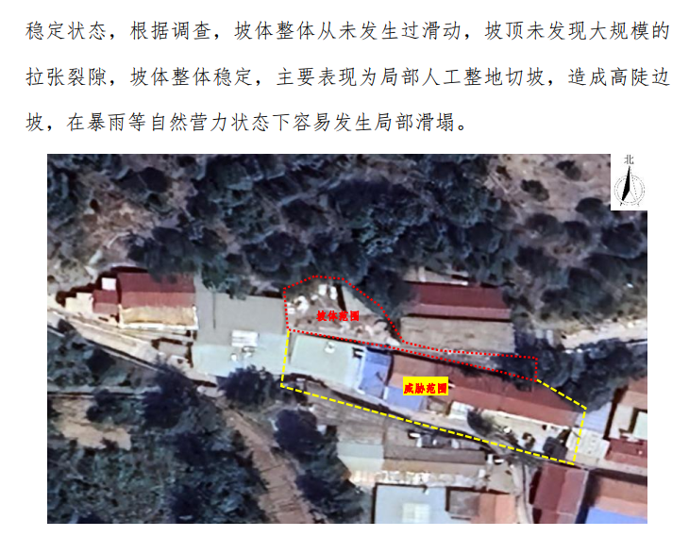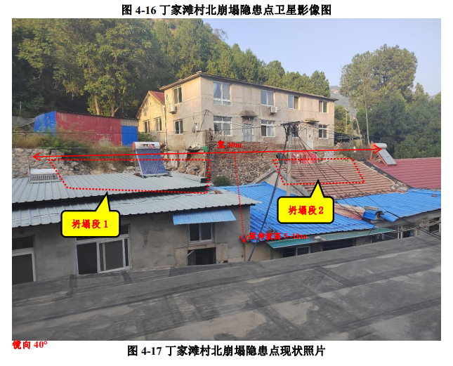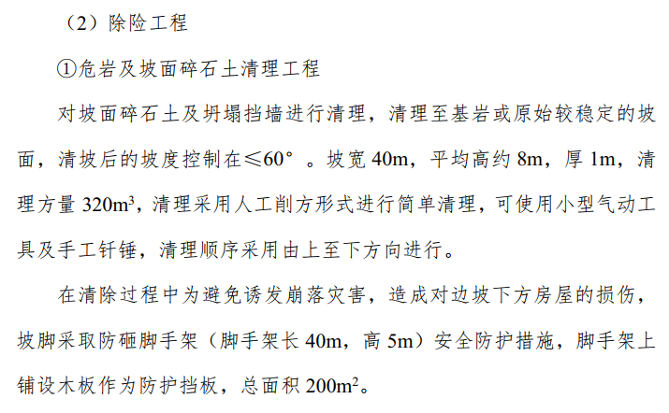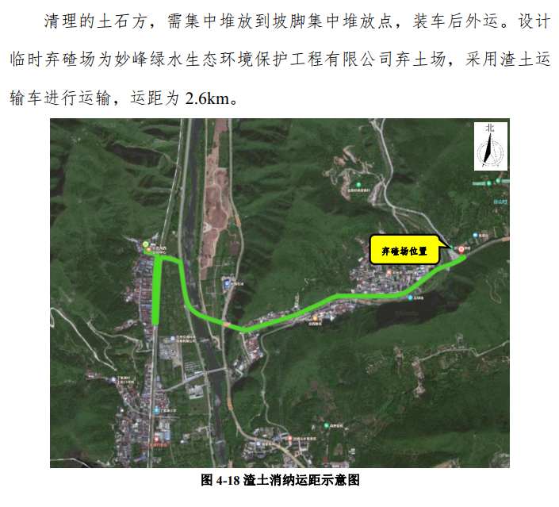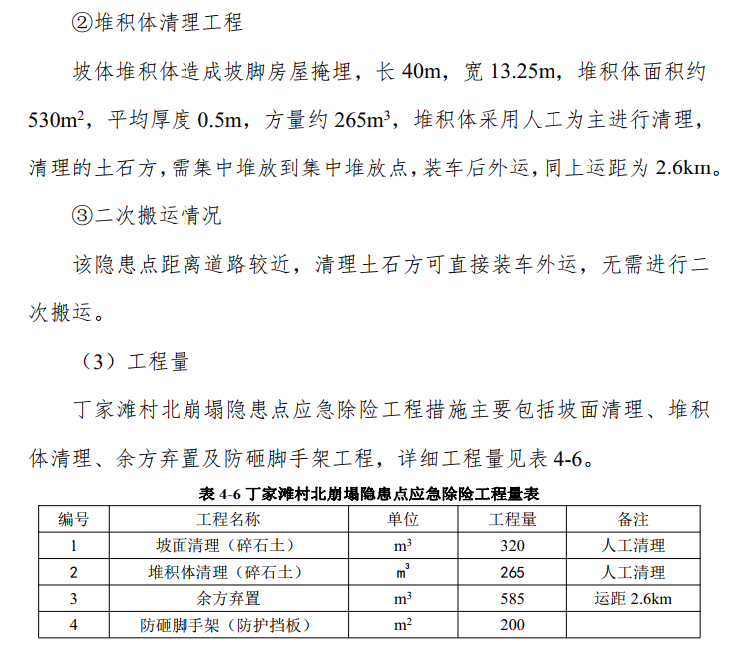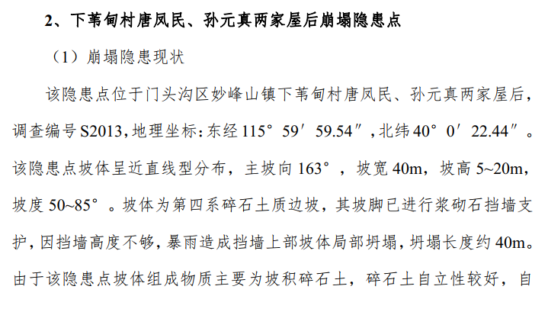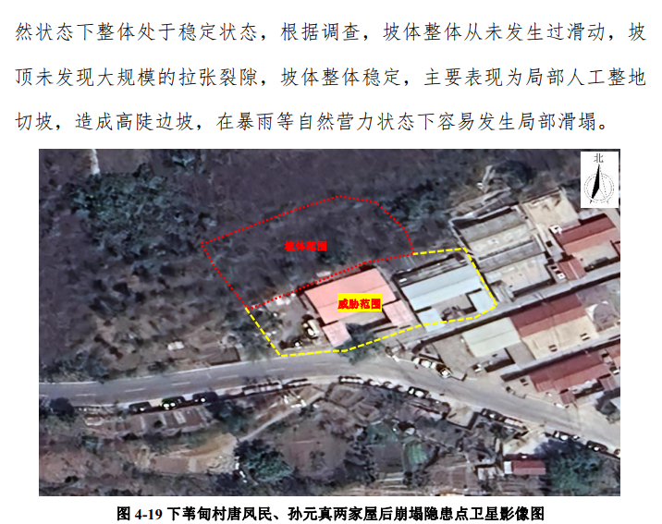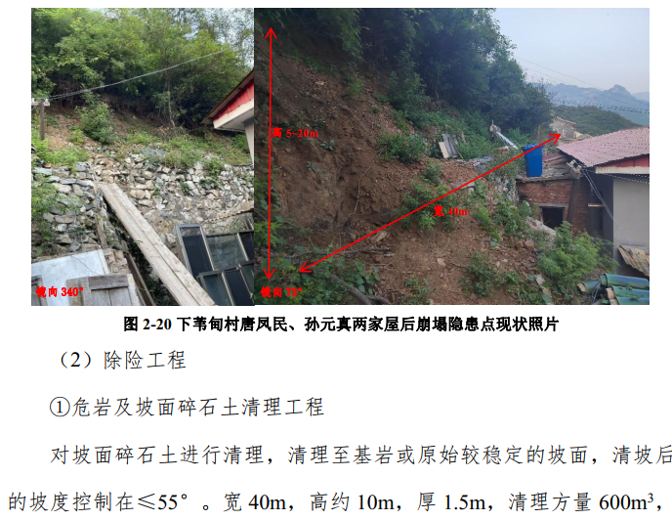

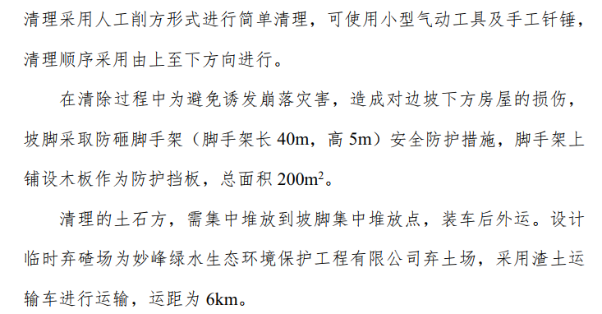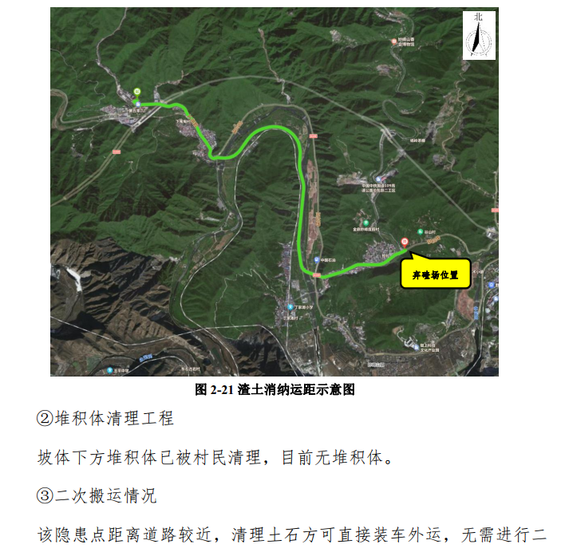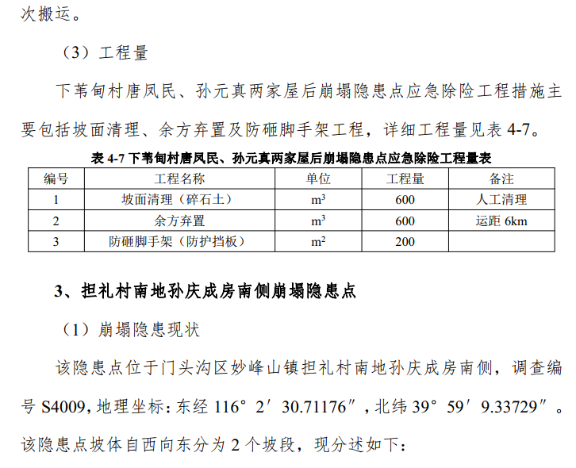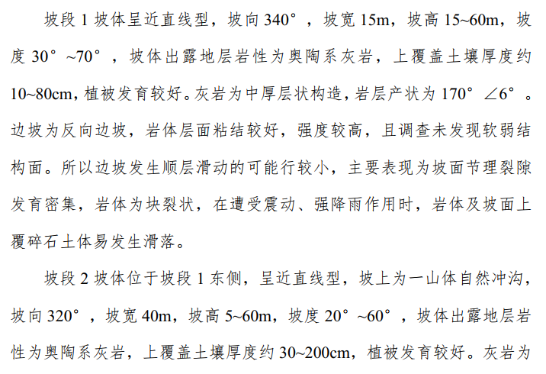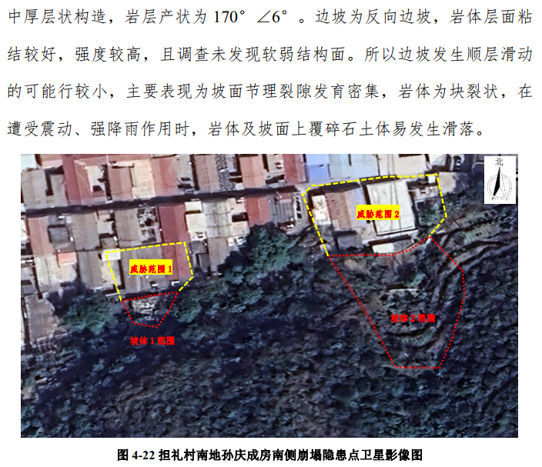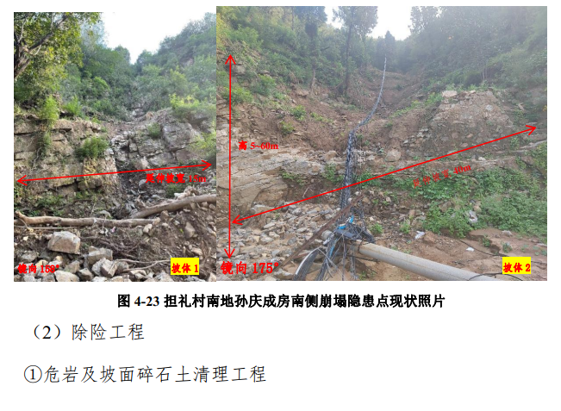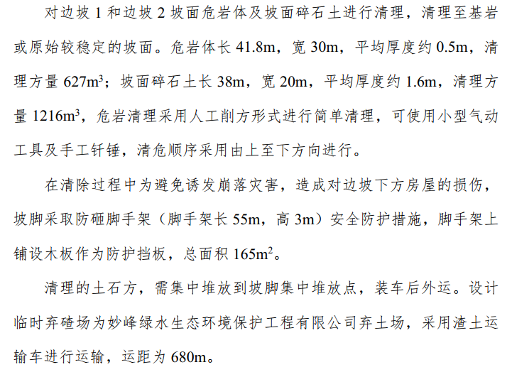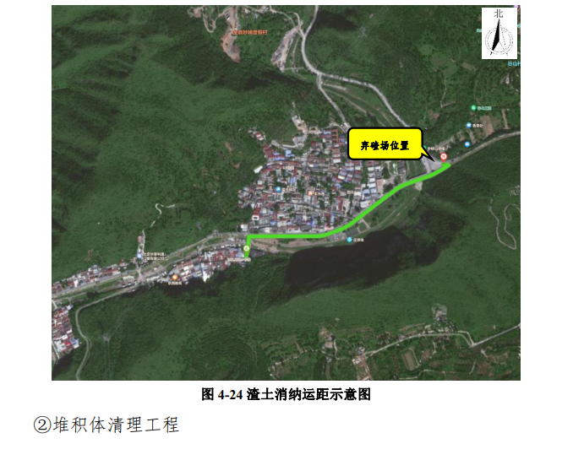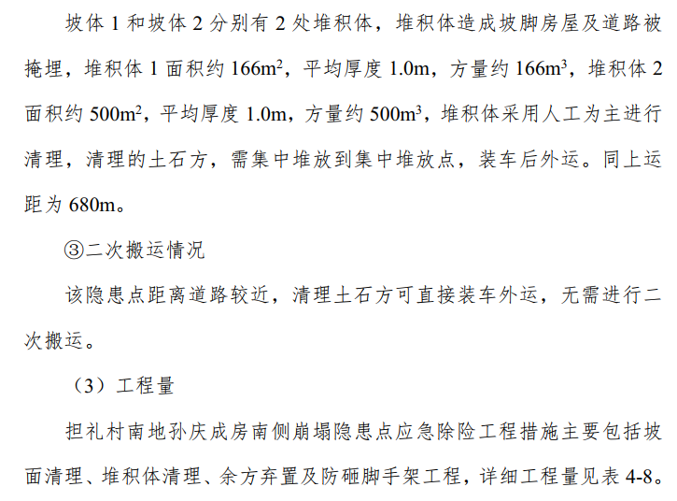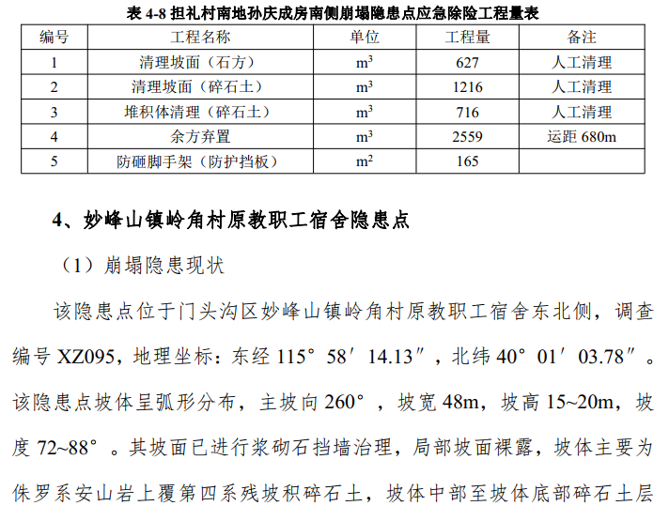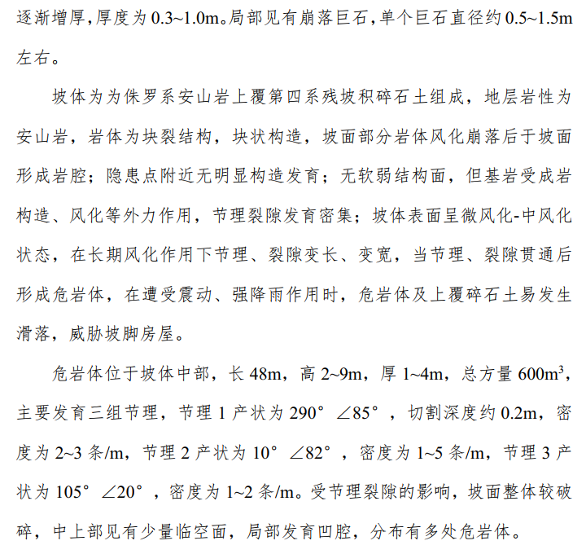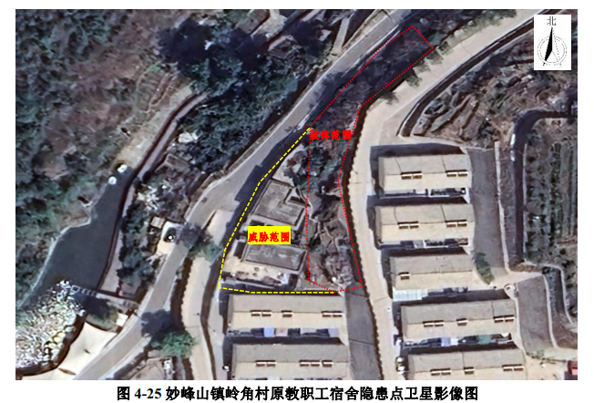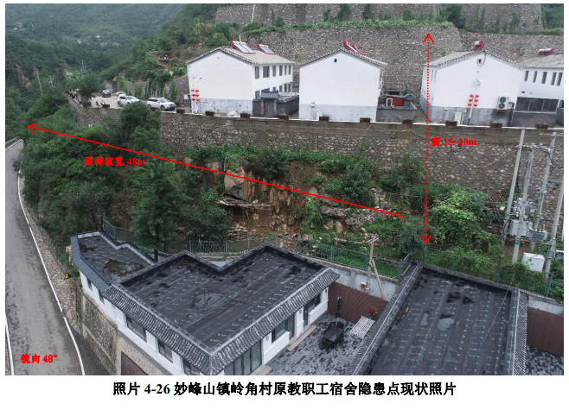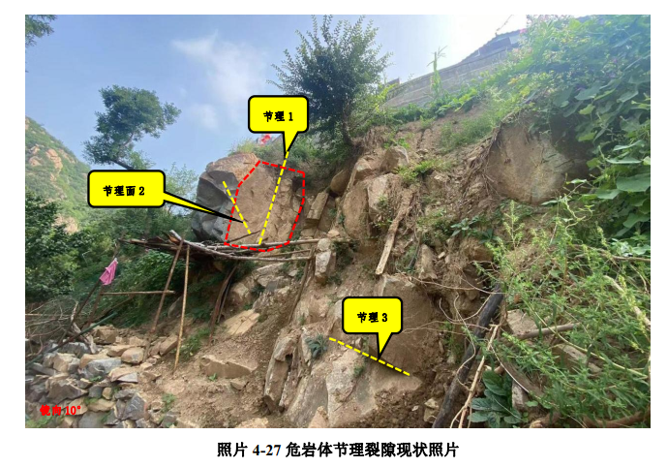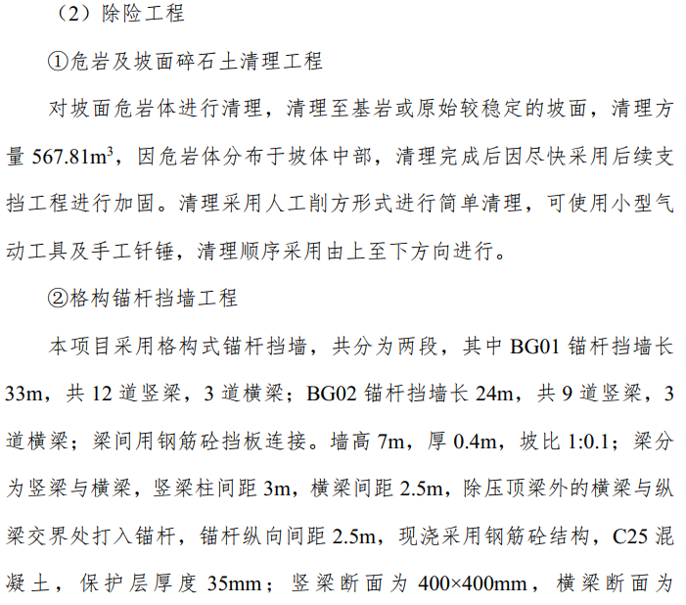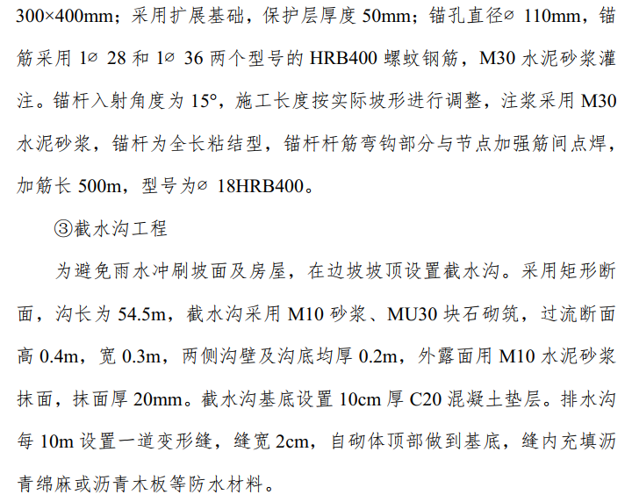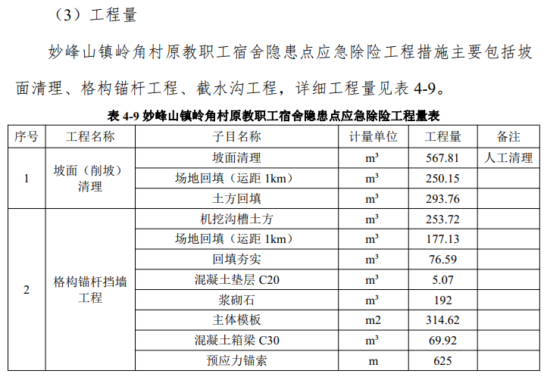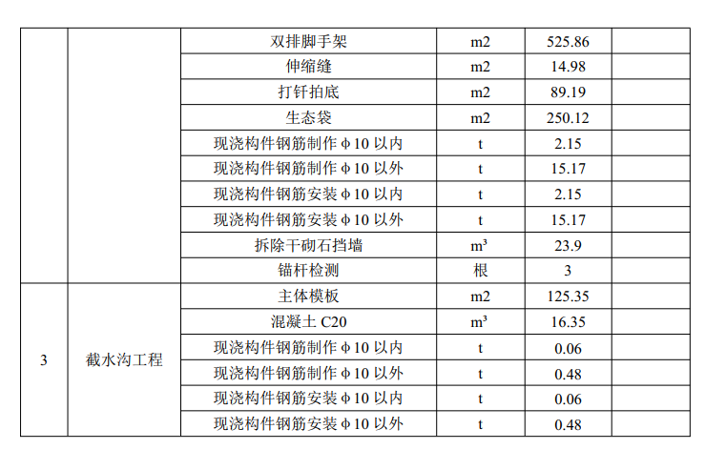

- 合同草案条款

施工服务合同

项目名称：
项目地点：
签订日期：

甲方（全称）：
乙方（全称）：
依照《中华人民共和国民法典》、《中华人民共和国建筑法》及行政主管部门对地质环境工作的其他有关法律、行政法规，遵循平等、自愿、公平和诚实信用的原则，双方就本项目施工事项协商一致，签订本合同。
1、项目概况：
1.1 项目名称：
1.2 项目地点：
1.3 项目内容：门头沟区海河“23.7”流域性特大洪水灾后地质灾害应急除险工程设计图纸、工作量清单显示的全部内容。
1.4 资金来源：财政资金，资金已落实
2、项目范围
2.1工作量清单及图纸包含的全部工作内容，具体以施工图（含甲方同意变更的部分）为准。
2.2 主要工作量
序号 | 项目 | 单位 | 数量 | 备注

2.3 承包方式：根据本合同的施工内容，乙方同意按固定总价方式进行承包。本合同固定总价在合同执行期间，除设计变更或工程洽商外，合同价格不做调整。
3、合同工期
3.1 开工日期： 年 月 日（该开工日期为暂定，具体开工日期以监理工程师通知为准，竣工日期顺延，但合同总工期不变。）
3.2 竣工日期： 年 月 日
3.3 合同工期总日历天数： 天
4、质量标准
4.1质量标准：合格及以上
4.2 本合同所约定的服务范围内施工检验、试验由第三方负责，费用由乙方承担。
4.3 乙方须允许并配合甲方或监理工程师进入乙方施工场地检查项目质量。项目具备覆盖、隐蔽条件或达到合同约定的中间验收要求时，乙方必须在自检合格以后，及时申请甲方或监理验收。乙方的施工必须经过甲方及监理工程师的检查、验收达到约定的质量标准并签字盖章后方可进行下一道工序。甲方的检查和检验不免除乙方按合同规定应承担的责任。
4.4 因乙方原因造成项目质量不合格，乙方应无条件进行返工或修理，使项目达到合同约定的质量标准，乙方承担所有费用，且工期不予顺延。如乙方在甲方指定的时间内未进行整改，则甲方有权指定第三方整改，并有权将发生的全部费用直接从乙方结算款项内扣除。
5、合同价款
5.1 金额（大写）： 元（人民币），（小写）￥： 元（人民币）
5.2最终合同金额：以甲方委托造价单位出具的工程结算报告为准（以投乙方投标单价为基础，以审计确认的工作量为依据，进行工程造价结算），且不超过中标金额。
6、组成合同的文件
6.1 组成本合同的文件包括：
(1)本合同
(2)中标通知书
(3)标准、规范及有关技术文件
(4)招标文件、投标文件及其附件
(5)图纸
(6)报价单或预算书
6.2 双方有关项目的洽商、变更等书面协议或文件视为本合同的组成部分。
7、适用法律、标准及规范
7.1 需要明示的法律、行政法规：与本项目有关的现行的法律、法规。
7.2 适用标准、规范的名称：见招标文件及招标图纸的规定。
7.3 本条所发生的购买、翻译标准、规范或制定施工工艺的费用由乙方承担。
8、图纸
8.1 甲方向乙方提供套数：3套
8.2 乙方承担图纸保密措施费用（如有）。
8.2 未经甲方同意，乙方不得擅自将本项目的一切资料提供给第三方。乙方提供的图纸和设计方案，保证不侵犯他人的知识产权和其他相关合法权利，否则由乙方负责处理，并承担由此引起的全部法律及经济责任。
9、工程师
9.1 本合同中“工程师”指监理单位派驻的监理工程师
姓名： 职务：
9.2 甲方委托的职权：见本项目监理合同。
9.3 需要取得甲方批准才能行使的职权：见本项目监理合同
10、乙方项目负责人及技术负责人
10.1项目负责人
10.1.1 姓名：_________职务：___________
10.1.2 项目执行期间，未经甲方同意不得更换；
10.1.3 甲方现场检查、项目汇报、竣工验收等关键节点，乙方项目负责人必须在场。
10.1.4 项目负责人的其他职责：
10.2 技术负责人
10.2.1 姓名：_________职务：___________
10.2.2 项目执行期间，未经甲方同意不得更换；
10.2.3 甲方现场检查、项目汇报、竣工验收等关键节点，乙方项目负责人必须在场。
10.2.4 技术负责人的其他职责：
11、甲方工作
11.1 甲方负责提供勘查、设计文件。
11.2 甲方负责按照合同约定支付合同款。
11.3 甲方有权要求乙方撤换不能胜任本职工作的管理及施工人员。
11.4 甲方有权对乙方的项目质量、工作进度等情况进行监督、检查和验收。
11.5 甲方有权对乙方施工工作面存在的安全隐患进行监督、检查，并督促乙方采取整改措施。
12、乙方工作
12.1 乙方负责组织相关单位协调解决施工过程中出现的问题。
12.2 乙方应在开工前完成组建现场项目部、配备项目技术负责人、落实质量安全生产管理等制度、配备专职项目技术人员、完成施工组织设计或施工方案，并报监理工程师批准。乙方进场前应对施工现场和施工报验资料内审，内审无误且取得总监理工程师的开工许可后方可施工。
12.3 乙方应在每月25日向甲方和监理工程师提供当月实际完成工作量并提供下月计划完成工作量计划报表。
12.4 乙方应安排专职人员负责场内外接口及相关道路的疏导。
12.5 乙方应按相关规定办理施工场地交通、环卫和施工噪声管理等手续，遵守项目所在地政府主管部门的管理规定，并承担由此发生的费用。
12.6 乙方负责对已完工项目的保护，并承担由此产生的费用。
12.7 按政府有关规定做好施工现场地下管线和邻近建筑物、构筑物（含文物保护建筑）、古树名木的保护工作。保护工作的费用由乙方承担，并承担因乙方责任造成的损坏补偿和罚款。
12.8 乙方负责对施工余土、生产和生活垃圾及时清运，并承担由此发生的费用。
12.9 乙方负责解决在履行本合同过程中与施工现场周围的居民和公众产生的各类纠纷。
12.10 双方约定乙方应做的其他工作：①乙方不得以任何形式将本项目转包给其它单位，须由乙方本单位实施；②乙方不得非法将全部工作或部分工作分包；③乙方负责补遗工作：如果任何未明显属于本项目承包的工作范围，但未以文字形式明确约定为属于任何指定分包人的工作范围，也未在本合同中以文字形式明确约定为属于乙方自行完成的工作范围，此类工作应由乙方作为本项目承包责任和义务自行完成；④乙方应积极协助甲方办理本项目所需的各种手续；⑤乙方必须按照项目设计图纸和施工技术标准施工，不得擅自修改项目设计，不得偷工减料。⑥乙方必须按照建筑工程施工规范进行施工，根据国家现行建筑工程施工验收规范进行验收，必须达到合格标准；⑦本项目在施工过程中存在多个单位同时作业，乙方必须顾全大局，相互协作，密切配合，严格服从甲方和监理单位的协调指挥；⑧乙方负责施工用水、电源的接入及管理，施工期间现场所有用水、用电及附加损耗发生的费用由乙方负责，乙方的通信设施等由乙方自已解决，费用自理。⑨由乙方负责处理施工扰民和民扰问题，乙方应采取适当的措施对施工现场周围的居民和公众进行安抚并在必要时按规定支付费用，该费用由乙方承担，以避免正常情况下产生的不可避免的施工噪音、震动、光线等扰民因素导致的民扰对项目进度造成影响。乙方有义务采取适当的措施最大程度地降低施工过程中产生的不可避免的施工扰民。乙方因自身原因或管理不善而引起的民扰纠纷以及发生的费用由乙方承担。
13、工期延误
13.1 双方约定工期顺延的情况：
(1)因不可抗力造成连续停工时；
(2)甲方未能及时提供图纸、未完成应由甲方办理的开工手续，造成开工日期延误时；
(3)项目开工后，因图纸或由甲方供应的设备、材料影响项目关键线路项目累计停工时；
(4)工程师未能按约定发出指令、批准，致使施工不能正常进行导致关键线路工期延误时；
(5)其他确定：/
13.2 乙方在13.1 款情况发生后14天内，就延误的工期以书面形式向工程师提出报告。工程师在收到报告后14天内予以确认，逾期不予确认也不提出修改意见，视为同意顺延工期。
14、安全施工与检查
14.1 乙方须按照行政管理部门和本项目所在地政府的有关规定，按照“谁施工谁负责”的原则，做好本项目的安全施工管理。
14.2 因本项目出现的一切安全事故和造成的人员、财产损失全部由乙方承担。甲方对乙方任何雇员的工伤或伤亡，不论该人是直接受聘于乙方或是由其分包单位聘用，皆不负任何法律上的赔偿责任，乙方须保障甲方免负任何有关的索偿、要求、诉讼、成本、费用和支出。
15、合同价款及调整
15.1 采用固定总价合同，合同价款中包括的风险范围：包括不限于各种因素引起的材料价格、人工工资、施工机械使用等费用变化；投标文件中漏项、错报项目等；周围村民对施工的干扰等；因法律、行政法规和国家有关政策变化及工程结算相关文件影响项目造价。
15.2 风险费用的计算方法：由乙方在投标时自行计算。约定的风险范围内合同价款不再调整。
15.3 风险范围以外合同价款调整方法：无。
15.4 合同款总额以最终工程造价审计结果为准。
16、工作量确认
16.1 每月25日乙方向工程师提交已完工作量报告。工程师接到报告后7天内按设计图纸核实已完工作量（以下称计量），并在计量前24小时通知乙方，乙方应为计量提供便利条件并派人参加。乙方收到通知后不参加计量，计量结果有效，作为项目价款支付的依据。
16.2 工程师收到乙方报告后7天内未进行计量，从第8天起，乙方报告中开列的工作量即视为被确认，作为项目价款支付的依据。工程师不按约定时间通知乙方，致使乙方未能参加计量，计量结果无效。
16.3 对乙方超出设计图纸范围和因乙方原因造成返工的工作量，工程师不予计量。
17、合同款（进度款）支付
17.1 合同签订生效后开工前7日内，甲方向乙方支付合同金额的30%；
17.2依照工程施工进度，经监理工程师确认工程量，甲方向乙方支付与已完成工程量相应的工程进度款，最高至合同总金额的80%；
17.3 项目竣工验收通过后，甲方向乙方支付至结算金额的97%；
17.4 质量保修期为2年，工程款的3%作为质量保证金，质量保修期满如有质量问题，质量保证金做相应扣除；如未发现质量问题，经参建各方共同核实后返还所有质量保证金（不计利息）。
17.5上述支付进度及支付比例为参考比例，实际以财政拨付比例及时间进行支付；由于财政资金到位的进度原因，导致甲方不能按合同约定支付合同款（进度款），乙方不可停止施工，且甲方也不承担违约责任。
18、竣工验收
18.1 完整的竣工材料包括但不限于：乙方资质证书（单位及个人）复印件；开工报告（开工报审表）；项目基本情况；施工组织设计或实施方案；项目物资进场报验检验记录；隐蔽工程验收记录；施工质量评定及验收记录（分项、分部工程质量验收记录）；施工总结；项目变更；合同预付款、进度款申请和支付证书（工作量清单及计算方法）；施工日志；竣工验收图等。乙方须按照甲方关于地质环境类项目资料数字化工作的有关要求，进行资料汇交和数字化。乙方提供竣工资料的约定：项目具备竣工验收条件后10 个工作日内乙方向甲方提供3 套完整的竣工资料。
18.2 验收
(1)项目预验收：乙方按照合同约定完成全部工作后，甲方组织预验收；预验收时勘查、设计、施工、监理等单位共同参与，共同审阅项目全部资料，形成书面整改意见；预验收后15 个工作日内，乙方需将全部问题整改到位，形成书面整改情况说明报甲方审核，直至验收合格。
(2)项目竣工验收：组织验收时，各参建单位项目负责人须到场，并接受专家质询；验收不合格的项目，必须立即组织整改直至验收合格。
(3)绿化成活率验收：质保期结束前甲方按照约定的各种树木及植草成活率，在适宜的季节对树木及植草成活率情况进行验收，验收通过的，按程序向乙方返还项目质量保证金；验收未通过的，乙方须进行补种，甲方在下一个合适季节对补种情况进行验收，直至验收合格。
19、竣工结算
19.1竣工验收报告经甲方认可后28天内，乙方向甲方提交竣工结算报告及完整的结算资料。
19.2 由于财政资金到位的进度原因，导致甲方不能按合同约定结算工程竣工价款，甲方不承担一切违约责任。
20、质量保修
20.1 乙方应按法律、行政法规或国家关于质量保修的有关规定，对交付甲方使用的项目在质量保修期内承担质量保修责任。质量保修期为自项目竣工验收起2年。
21、乙方违约责任
21.1 乙方未按约定组建现场项目部，擅自开工的，扣减乙方合同款的10%。乙方项目技术负责人由监理进行考勤，无故不到位的，每发现一次扣减合同金额的1‰。
21.2 由于乙方责任导致工期延误，工期每拖后一天扣减项目总造价的0.5‰，当乙方原因导致项目延误达到180 天时，甲方有权与乙方无条件解除合同且不承担因此带来的任何责任，乙方应赔偿甲方相应损失。
21.3 项目施工质量未达到合同约定的质量标准，乙方应无条件返工，费用由乙方自理，工期不予顺延。经返工后，造成工期延误的，乙方应当承担违约责任。返工后仍达不到合同要求，甲方有权另择第三方完成该部分工作，由此发生的费用由乙方承担，并且扣减乙方合同款的5%。
21.4 乙方不履行合同义务或不按合同约定履行义务，且给甲方造成损失的，由乙方进行赔偿，甲方视情况可以解除合同并追究乙方责任。
22、争议
22.1 双方约定，在履行合同过程中产生争议应协商解决，若协商不成时向甲方所在地有管辖权的人民法院提起诉讼。
23、保险
23.1 乙方应按照国家及地方的相关法规为本项目的全部雇员办理意外伤害保险，甲方认为必要的与项目有关的保险，以及为施工机械设备办理保险，保险费由乙方支付。
24、合同份数
24.1本合同一式六份，甲乙双方各执三份。
25、合同生效
25.1 合同订立时间： 年 月 日
25.2 合同订立地点：
25.3 本合同双方约定：双方签字（或签章）并加盖单位公章后生效。双方履行完合同规定的义务后，本合同自行终止。
甲方：（公章） 乙方：（公章）
地址： 地址：
法定代表人：（签字或签章） 法定代表人：（签字或签章）
或委托代理人：（签字或签章） 或委托代理人：（签字或签章）
电话： 电话：
传真： 传真：
开户银行： 开户银行：
帐号： 帐号：
邮政编码： 邮政编码：

第六章 响应文件格式

供应商编制文件须知

1、供应商按照本部分的顺序编制响应文件，编制中涉及格式资料的，应按照本部分提
供的内容和格式（所有表格的格式可扩展）填写提交。
2、对于竞争性磋商文件中标记了“实质性格式”文件的，供应商不得改变格式中给定的
文字所表达的含义，不得删减格式中的实质性内容，不得自行添加与格式中给定的文
字内容相矛盾的内容，不得对应当填写的空格不填写或不实质性响应，否则响应无效。
未标记“实质性格式”的文件和竞争性磋商文件未提供格式的内容，可由供应商自行编
写。
3、全部声明和问题的回答及所附材料必须是真实的、准确的和完整的。

一、响 应 文 件 封面（非实质性格式）

响 应 文 件

项目名称:

项目编号/包号：

供应商名称：

1、满足《中华人民共和国政府采购法》第二十二条规定及法律法规的其他规定

1-1有效的营业执照或社会团体登记证书或事业单位法人证书或其他类型主体资格证书等证明文件（复印件，须加盖供应商公章），以自然人身份参加磋商的提交自然人的身份证明、资质证明、安全生产许可证（复印件加盖公章）等证明文件

1-2供应商资格声明书
供应商资格声明书

致：采购人或采购代理机构
在参与本次项目磋商中，我单位承诺：
- 具有良好的商业信誉和健全的财务会计制度；
- 具有履行合同所必需的设备和专业技术能力；
- 有依法缴纳税收和社会保障资金的良好记录；
- 参加政府采购活动前三年内，在经营活动中没有重大违法记录（重大违法记录指因违法经营受到刑事处罚或者责令停产停业、吊销许可证或者执照、较大数额罚款等行政处罚，不包括因违法经营被禁止在一定期限内参加政府采购活动，但期限已经届满的情形）；
- 我单位不属于政府采购法律、行政法规规定的公益一类事业单位、或使用事业编制且由财政拨款保障的群团组织（仅适用于政府购买服务项目）；
- 我单位不存在为采购项目提供整体设计、规范编制或者项目管理、监理、检测等服务后，再参加该采购项目的其他采购活动的情形（单一来源采购项目除外）；
- 与我单位存在“单位负责人为同一人或者存在直接控股、管理关系”的其他法人单位信息如下（如有，不论其是否参加同一合同项下的政府采购活动均须填写）：
序号 | 单位名称 | 相互关系
1
2
…

上述声明真实有效，否则我方负全部责任。

供应商名称（加盖公章）：______
日期：____年____月____日
说明：供应商承诺不实的，依据《政府采购法》第七十七条“提供虚假材料谋取中标、成交的”有关规定予以处理。
2落实政府采购政策需满足的资格要求

2-1中小企业声明函
说明：
（1）如本项目（包） 不专门面向中小企业预留采购份额， 供应商无须提供《中小企业 声明函》或《残疾人福利性单位声明函》或由省级以上监狱管理局、戒毒管理局（含新 疆生产建设兵团） 出具的属于监狱企业的证明文件； 当供应商拟享受中小企业扶持政策
时，仍应提供上述证明文件，否则不享受相关中小企业扶持政策。
（2）如本项目（包） 专门面向中小企业采购， 响应文件中须提供《中小企业声明函》 或《残疾人福利性单位声明函》，或提供由省级以上监狱管理局、戒毒管理局（含新疆
生产建设兵团）出具的属于监狱企业的证明文件。
（3）如本项目（包） 预留部分采购项目预算专门面向中小企业采购，且要求获得采购 合同的供应商将采购项目中的一定比例分包给一家或者多家中小企业或要求供应商以 联合体形式参加采购活动， 响应文件中须提供《中小企业声明函》或《残疾人福利性单 位声明函》或由省级以上监狱管理局、戒毒管理局（含新疆生产建设兵团） 出具的属于
监狱企业的证明文件。

（4）中小企业声明函填写注意事项 1）《中小企业声明函》由参加政府采购活动的供应
商出具。联合体参与的，《中小企业声明函》可由牵头人出具。
2）对于联合体中由中小企业承担的部分，或者分包给中小企业的部分，必须全部由中 小企业制造、承建或者承接。供应商应当在声明函 标的名称 部分标明联合体中中小企
业承担的具体内容或者中小企业的具体分包内容。
3）对于多标的采购项目，供应商应充分、准确地了解所提供货物的制造企业、供服
务的承接企业信息。对相关情况了解不清楚的，不建议填报本声明函。

（5）温馨提示： 为方便广大中小企业识别企业规模类型， 工业和信息化部组织开发了 中小企业规模类型自测小程序， 在国务院客户端和工业和信息化部网站上均有链接， 供 应商填写所属的行业和指标数据可自动生成企业规模类型测试结果。本项目中小企业划 分标准所属行业详见第二章《供应商须知资料表》，如在该程序中未找到本项目文件规 定的中小企业划分标准所属行业， 则按照《关于印发中小企业划型标准规定的通知（工信部联企业﹝2011﹞300 号）》及本项目文件规定的中小企业划分标准所属行业执行。
2-1-1 中小企业声明函及残疾人福利性单位声明函格式
中小企业声明函（工程、服务）格式
本公司（联合体）郑重声明，根据《政府采购促进中小企业发展管理办法》（财库﹝2020﹞46 号）的规定，本公司（联合体）参加（单位名称）的门头沟区海河“23.7”流域性特大洪水灾后地质灾害应急除险工程采购活动，工程的施工单位全部为符合政策要求的中小企业（或者：服务全部由符合政策要求的中小企业承接）。相关企业（含联合体中的中小企业、签订分包意向协议的中小企业）的具体情况如下：
1. （标的名称） ，属于（竞争性磋商文件中明确的所属行业）行业；承建（承接）企业为（企业名称），从业人员______人，营业收入为______万元，资产总额为______万元¹，属于（中型企业、小型企业、微型企业）；
2. （标的名称） ，属于（竞争性磋商文件中明确的所属行业）行业；承建（承接）企业为（企业名称），从业人员______人，营业收入为______万元，资产总额为______万元，属于（中型企业、小型企业、微型企业）；

……
以上企业，不属于大企业的分支机构，不存在控股股东为大企业的情形，也不存在与大企业的负责人为同一人的情形。
本企业对上述声明内容的真实性负责。如有虚假，将依法承担相应责任。

企业名称（盖章）：______
日 期：______

¹从业人员、营业收入、资产总额填报上一年度数据，无上一年度数据的新成立企业可不填报。

残疾人福利性单位声明函格式
本单位郑重声明，根据《财政部 民政部 中国残疾人联合会关于促进残疾人就业政府采购政策的通知》（财库〔2017〕 141号）的规定，本单位（请进行勾选）：
□不属于符合条件的残疾人福利性单位。
□属于符合条件的残疾人福利性单位，且本单位参加______单位的______项目采购活动提供本单位制造的货物（由本单位承担工程/提供服务），或者提供其他残疾人福利性单位制造的货物（不包括使用非残疾人福利性单位注册商标的货物）。
本单位对上述声明的真实性负责。如有虚假，将依法承担相应责任。

单位名称（盖章）：______

日 期：
2-2 其它落实政府采购政策的资格要求（如有）

3 响应书（实质性格式）

响应书
致：（采购人或采购代理机构）

我方参加你方就______（项目名称，项目编号/包号）组织的采购活动，并对此项目进行磋商。
1. 我方已详细审查全部竞争性磋商文件，自愿参与磋商并承诺如下：
（1）本响应有效期为自提交响应文件的截止之日起______个日历日。
（2）除合同条款及采购需求偏离表列出的偏离外，我方响应竞争性磋商文件的全部要求。
（3）我方已提供的全部文件资料是真实、准确的，并对此承担一切法律后果。
（4）如我方成交，我方将在法律规定的期限内与你方签订合同，按照竞争性磋商文件要求提交履约保证金，并在合同约定的期限内完成合同规定的全部义务。
2. 其他补充条款（如有）：______。
与本磋商有关的一切正式往来信函请寄：

地址_________________________ 传 真_________________________
电话_________________________ 电子函件_________________________

供应商名称（加盖公章）：______
日期：____年____月____日

4授权委托书（实质性格式）
授权委托书
本人____（姓名）系____（供应商名称）的法定代表人（单位负责人），现委托_____ （姓名）为我方代理人。代理人根据授权，以我方名义签署、澄清确认、递交、撤回、修改门头沟区海河“23.7”流域性特大洪水灾后地质灾害应急除险工程响应文件和处理有关事宜，其法律后果由我方承担。
委托期限：自本授权委托书签署之日起至响应有效期届满之日止。
代理人无转委托权。
供应商名称（加盖公章）：______________
法定代表人（单位负责人）（签字或签章）：______________
委托代理人（签字或签章）：______________
日期：____年____月____日

法定代表人及委托代理人身份证明文件电子件：

说明：
1.若供应商为事业单位或其他组织或分支机构（仅当磋商文件注明允许分支机构响应的），则法定代表人（单位负责人）处的签署人可为单位负责人。
2.若响应文件中签字之处均为法定代表人（单位负责人）本人签署，则可不提供本《授权委托书》，但须提供《法定代表人（单位负责人）身份证明》（实质性格式）。
3.供应商为自然人的情形，可不提供本《授权委托书》。
4.供应商应随本《授权委托书》同时提供法定代表人（单位负责人）及委托代理人的有
效的身份证、护照等身份证明文件电子件。提供身份证的，应同时提供身份证双面电子 件。

附：法定代表人（单位负责人）身份证明

致：____（采购人或采购代理机构）
兹证明，
姓名：____性别：____年龄：____职务：____

系__________（供应商名称）的法定代表人（单位负责人）。

附：法定代表人（单位负责人）有效期内的身份证正反面电子件。

供应商名称（加盖公章）：______
法定代表人（单位负责人）（签字或签章）：______
日期：____年____月____日

5 报价一览表
报价一览表

项目编号/包号：___________ 项目名称：___________
序号 | 供应商名称 | 报价 |  | 合同履行期限
序号 | 供应商名称 | 大写 | 小写 | 合同履行期限

注：1.此表中，每包的报价应和《分项报价表》中的总价相一致。
2.本表必须按包分别填写。

供应商名称（加盖公章）：___________
日期：____年____月____日

6 分项报价表
其他分项表格样式应符合《建设工程工程量清单计价规范》（GB 50500-2013）以及北京市工程造价管理部门的相关配套规定。

7 合同条款偏离表（实质性格式）

合同条款偏离表

项目编号/包号：_______________ 项目名称：_______________
序号 | 竞争性磋商文件条目号（页码） | 竞争性磋商文件要求 | 响应文件内容 | 偏离情况  （据实填写） | 说明
对本项目合同条款的偏离情况（应进行选择，未选择响应无效）：
口无偏离（如无偏离，仅选择无偏离即可；无偏离即为对合同条款中的所有要求，均视作供应商已对之理解和响应。）
口有偏离（如有偏离，则应在本表中对负偏离项逐一列明， 否则响应无效；对合同条款中的所有要求，除本表列明的偏离外，均视作供应商已对之理解和响应。）

注：
1. “偏离情况”列应据实填写“正偏离”或“负偏离”。

供应商名称（加盖公章）：_______________
日期：____年____月____日

8 采购需求偏离表（实质性格式）
采购需求偏离表
项目编号/包号：_______________ 项目名称：_______________
序号 | 竞争性磋商文件条目号(页码) | 竞争性磋商文件要求 | 响应内容 | 偏离情况  （据实填写） | 说明

注：
1. 对竞争性磋商文件中的所有商务、技术要求，除本表所列明的所有偏离外，均视作供应商已对之理解和响应。此表中若无任何文字说明，内容为空白的响应无效。
2.“偏离情况”列应据实填写“无偏离”、“正偏离”或“负偏离”。

供应商名称（加盖公章）：______
日期：____年____月____日

9 业绩案例一览表

序号 | 项目名称 | 用户名称 | 合同金额 | 用户联系人 | 用户联系电话 | 备注
注：（须提供合同复印件加盖公章，参考第三章评分办法及评分标准）。

10 竞争性磋商文件要求提供或供应商认为应附的其他材料
拟投入本项目主要人员汇总表
职务 | 姓名 | 职称 | 执业或职业资格证明 |  |  |  |  | 备注
职务 | 姓名 | 职称 | 证书名称 | 级别 | 证号 | 专业 | 养老保险

随本表请附相关人员执业资格证书、身份证、职称证、学历证等相关证件复印。

项目经理简历表
姓 名 |  |  | 年 龄 |  | 学历
职 称 |  |  | 职 务 |  | 拟在本合同任职
毕业学校 | 年毕业于 学校 专业
主要工作经历
时 间 |  | 参加过的类似项目 |  |  |  | 担任职务 | 发包人及联系电话
随本表请附相关执业资格证书、身份证、职称证、学历证、养老保险复印件，管理过的项目业绩须附合同协议书复印件。

致（招标人名称）：

（供应商全称）在此郑重承诺：我方保证项目经理在确定中标人时未担任其他在施建设工程的项目经理，特此承诺。

供应商名称（加盖公章）：______
日期：____年____月____日

11 服务费承诺书

服务费承诺书

致：

我们在贵公司组织的 项目磋商中若获成交（项目编号： ），我们保证在领取成交通知书的同时按磋商文件的规定，以支票、汇票，向贵公司一次性支付应该交纳的成交服务费用。
特此承诺！

承诺方法定名称：
地址：
电话： 传真：
承诺方法定代表人或授权代表： （签字或盖章）
承诺方： （盖章）
承诺日期： 年 月 日

12、供应商认为必要的其他证明文件

13 技术部分
13.1、服务方案（格式自拟）
13.2、磋商文件要求的其他文件

14最后报价一览表（实质性格式，磋商后提交）

最后报价一览表

项目编号/包号：_______________ 项目名称：_______________
序号 | 供应商名称 | 最后报价 |  | 其他  声明
序号 | 供应商名称 | 大写 | 小写 | 其他  声明

注：1.此表中，每包的报价应和《最后分项报价表》中的总价相一致。
2.本表必须按包分别填写。
3.此表无需在响应文件中提交，磋商后供应商按磋商小组要求提交。

供应商授权代表签字（或加盖供应商公章）：___________
日期：____年____月____日

15 最后分项报价表（实质性格式）
最后分项报价表

项目编号/包号：_________ 项目名称：_________ 报价单位：人民币元
序号 | 最后报价计算过程或说明（可以填写按第  一次报价下浮/上浮比例，也可以填写相对  第一次报价某部分价格变化情况） | 总价（元） | 备注
1
合计（元）

注：1.本表应按包分别填写。
2.上述各项的详细规格（如有），可另页描述。
3.此表无需在响应文件中提交，磋商后供应商按磋商小组要求提交。
4.制造商规模列应填写“中型” 、“小型” “微型” 或“其他”，且不应与《中小企业声明函》中内容矛盾。

供应商授权代表签字（或加盖供应商公章）：____________
日期：____年____月____日

